
ESCUELA SUPERIOR POLITÉCNICA DEL LITORAL
Facultad de Ingeniería en Electricidad y Computación
“Plan de negocios para una microempresa dedicada a desarrollar y comercializar sistemas de administración y presentación de información visual. Presentación de un Prototipo: Implementación de una solución innovadora para la TERMINAL TERRESTRE DE GUAYAQUIL basada en tecnologías de LEDs.”
TESIS DE GRADO
EMPRENDIMIENTO INNOVACIÓN Y NUEVOS NEGOCIOS
Previo a la obtención del Título de:
INGENIERO EN COMPUTACIÓN
ESPECIALIZACIÓN SISTEMAS TECNOLÓGICOS
INGENIERO EN COMPUTACIÓN
ESPECIALIZACIÓN SISTEMAS TECNOLÓGICOS
INGENIERO EN ELECTRÓNICA Y TELECOMUNICACIONES
Presentado por:
Ana Claribel Gámez Beltrán
Christian Olmedo Burgos Yépez
Marlon Fernando Mosquera Carbo
GUAYAQUIL – ECUADOR
Año: 2009
A G R A D E C I M I E N T O

A Dios y a todos quienes con su estímulo, tiempo y ayuda, contribuyeron a hacer realidad este proyecto, con el cual culminamos esta importante etapa de nuestras vidas.

D E D I C A T O R I A

A Dios, por todas las bendiciones que me ha dado en todo este tiempo.
A Mi Madre, por su fortaleza, cariño y por ser ese apoyo incondicional en mi vida.
A Mi Hijo, que desde el cielo me dio la fortaleza para llegar a la culminación de mi meta.

Ana Gámez B.
D E D I C A T O R I A

A Dios, por mostrarme siempre el camino y darme fuerza para continuar.
A Mi Madre, la persona que más quiero en el mundo y sin ella estaría perdido.
A Mi Hermana, que me alegra la vida con sus hijos que son como míos.
A Mi Hermano, que siempre nos ha cuidado.
A Mis Amigos, que aprecio mucho por el apoyo y cariño que me dan.

Christian Burgos Yépez
D E D I C A T O R I A

A Dios.
A mi madre que siempre me ha dado su apoyo y ha sido un pilar fundamental en mi vida. Sin ella no hubiera sido capaz de llegar a estas instancias de mi vida.
A mi hermana que la quiero mucho.
Y a mis amigos.

Marlon Mosquera C.
TRIBUNAL DE GRADUACION

Ing. Jorge Aragundi
SUBDECANO DE LA FIEC
PRESIDENTE

Ing. Víctor Bastidas J.
DIRECTOR DE TÓPICO

Ing. Guido Caicedo R.
MIEMBRO DEL TRIBUNAL

Ing. Ronald Ponguillo
MIEMBRO DEL TRIBUNAL

DECLARACIÓN EXPRESA

“La responsabilidad del contenido de este proyecto de graduación nos corresponden exclusivamente, y el patrimonio intelectual de la misma a la ESCUELA SUPERIOR POLITÉCNICA DEL LITORAL”

(Reglamento de Graduación de la ESPOL)

Ana Gámez B. Christian Burgos Y.

Marlon Mosquera C.
RESUMEN
La forma como se presenta la información a las personas ha cambiado en los últimos tiempos; hoy los medios visuales son los más utilizados ya que brindan una mayor capacidad de retención. La presentación visual tiene como objetivo acercar a las personas a la información de un producto o servicio, de forma clara, precisa y continua, es decir cuando se la necesite.
Esta característica de la “presentación visual” la concebimos como una oportunidad para el desarrollo de una propuesta que ofrezca un producto o varios productos para la administración y presentación de información.
Nuestro concepto de comunicación visual, que da un giro al futuro y cambia el estilo de la publicidad exterior de las grandes ciudades, nos permite desarrollar un prototipo dirigido a La Terminal Terrestre de Guayaquil “Jaime Roldós Aguilera” la misma que se encontraba en un proceso de remodelación y modernización, cuando concebimos la idea.
El prototipo contempla el diseño e implementación de un sistema de administración y presentación de información visual llamado SADPIV, el mismo que está compuesto de un software y hardware los cuales serán diseñados para que interactúen entre sí.
El Software se encargará de la administración de la información generada por las cooperativas de transporte terrestre como: destinos de los buses, horas de salida, entre otras. Además administrará los siguientes aspectos del sistema:
- Administración de información generada por las cooperativas.
- Administración de los perfiles de usuario de cada cooperativa.
- Administración automática de información que es presentada en el hardware.
El Hardware contemplará el diseño e implementación de un “Panel Electrónico Digital” para cada andén de salida de la Terminal, el cual presentará la información proporcionada por el software y será construido en base a la tecnología de LEDs.
Presentamos el Plan de Negocios para nuestro emprendimiento, el cual incluye el estudio de mercado que realizamos para establecer nuestro mercado potencial y objetivo, al igual que el diseño y desarrollo del prototipo.
Los estudios financieros realizados a nuestro proyecto de emprendimiento dieron como resultado una tasa interna de retorno (TIR) del 73.75%, que nos indica que podemos recuperar nuestra inversión y adicionalmente ofrecer un 73.75% de rentabilidad anual.
Los valores de ingresos y costos proyectados nos permiten recuperar la inversión al cabo de un año y cuatro meses, con este análisis económico podemos decir que nuestro emprendimiento tendrá acogida en el mercado, captando una parte importante que va ir creciendo con el tiempo, con trabajo responsable, ético y profesional lo cual hará que logremos posicionarnos como una empresa exitosa en el desarrollo de soluciones tecnológicas.

INDICE GENERAL
RESUMEN VIII
INDICE GENERAL XI
ABREVIATURAS Y SIGLAS XIV
INDICE DE FIGURAS XV
INDICE DE TABLAS XVII
INTRODUCCION 19
CAPITULO 1 22
1. DEFINICION Y JUSTIFICACION DEL NEGOCIO 22
1.1. Oportunidad/Necesidad que es satisfecha con nuestro emprendimiento 22
1.2. Descripción General del Negocio 23
1.3. Misión 24
1.4. Visión 24
1.5. Objetivos Generales de la microempresa 25
1.6. Propuesta de valor 25
1.7. Análisis FODA 26
1.7.1. Fortalezas 27
1.7.2. Oportunidades 28
1.7.3. Debilidades 29
1.7.4. Amenazas 29
CAPITULO 2 31
2. ANALISIS TECNICO Y DESARROLLO DEL PRODUCTO “PROTOTIPO” 31
2.1. Oportunidad/Necesidad que es satisfecha con nuestro primer prototipo 31
2.2. Descripción del Producto 35
2.3. Diseño y construcción del prototipo 36
2.3.1. Diseño del producto 36
2.3.1.1. Análisis/Diseño del Software 37
2.3.1.1.1. Especificaciones funcionales del Software 37
2.3.1.1.2. Casos de Usos 38
2.3.1.1.3. Descripción de Casos de Uso 41
2.3.1.1.4. Escenarios 44
2.3.1.1.5. Modelo Entidad Relación 54
2.3.1.1.6. Modelo Conceptual 56
2.3.1.1.7. Descripción de Entidades 57
2.3.1.2. Análisis/Diseño del Hardware 58
2.3.1.2.1. Especificaciones del Hardware 58
2.3.1.2.2. Prototipo Físico del Panel Electrónico Digital 59
2.3.1.2.3. Diagrama de Bloques 60
2.3.2. Construcción del Producto 62
2.3.2.1. Construcción del Software 62
2.3.2.1.1. Diagrama de Clases 62
2.3.2.1.2. Diagrama de Secuencia 64
2.3.2.1.3. Modelo Lógico 71
2.3.2.2. Construcción del Hardware 72
2.3.2.2.1. Diagrama Esquemático 72
2.3.3. Operación/Funcionamiento del Producto 76
2.3.4. Costos de fabricación del prototipo 76
2.4. Instalación y espacio físico de la microempresa 79
2.4.1. Equipos y maquinaria 80
2.4.2. Distribución de la planta 81
2.4.3. Plan de producción 82
CAPITULO 3 88
3. ANALISIS DEL MERCADO 88
3.1. Contexto y análisis del sector 88
3.2. Análisis del mercado propiamente dicho 90
3.2.1. Clientes. 90
3.2.2. Competencia. 91
3.2.3. Mercado potencial. 93
3.2.4. Tamaño de nuestro mercado. 101
3.3. Plan de mercadeo 109
3.3.1. Estrategia de precio 109
3.3.2. Estrategia y tácticas de venta 110
3.3.3. Estrategia promocional 111
3.3.4. Políticas de servicios 112
CAPITULO 4 113
5.1. Estructura legal 113
5.2. Equipo emprendedor 115
5.3. Análisis administrativo 116
5.4. Análisis social 119
CAPITULO 5 120
6. ANALISIS ECONOMICO 120
6.1. Estructura accionarial y propuesta de inversión 120
6.2. Inversión en activos fijos 121
6.3. Inversión en capital de trabajo 122
6.4. Presupuesto de ingresos 124
6.5. Presupuesto de materias primas, servicios e insumos 126
6.6. Presupuesto de personal 128
6.7. Análisis de costos 130
CAPITULO 6 132
7. ANÁLISIS FINANCIERO 132
7.1. Flujo de Caja 133
7.2. Estado de Resultados 135
7.3. Balance 136
CAPITULO 7 138
8. RIESGOS Y EVALUACION INTEGRAL DEL EMPRENDIMIENTO 138
CONCLUSIONES Y RECOMENDACIONES 142
CONCLUSIONES 142
RECOMENDACIONES 144
ANEXOS 145
ANEXO A 146
ANEXO B 150
BIBLIOGRAFIA 161

ABREVIATURAS Y SIGLAS

SADPIV Sistema de administración y presentación de información visual
LED Diodo Emisor de Luz
CAN Controller Area Network
UML Lenguaje Unificado de Modelado
C# C Sharp (Lenguaje de Programación)
ASP Active Server Pages
IR Impuesto a la Renta

IVA Impuesto al Valor Agregado
TIR Tasa Interna de Retorno
INEC Instituto Nacional de Estadísticas y Censos
P/S Producto Servicio
INDICE DE FIGURAS
Figura 2.1: Escaleras del Terminal Terrestre de Guayaquil 32
Figura 2.2: Pasillos del Terminal Terrestre de Guayaquil 33
Figura 2.3: Andenes del nuevo Terminal Terrestre de Guayaquil 34
Figura 2.4: Diagrama de funcionamiento del sistema 36
Figura 2.5: Diagrama de Casos de Uso 40
Figura 2.6: Modelo Conceptual 56
Figura 2.7: Prototipo Físico del Panel 59
Figura 2.8: Diagrama de Bloques del Hardware 61
Figura 2.9. Diagrama de Clases 63
Figura 2.10. Modelo Lógico 71
Figura 2.11: Diagrama Esquemático (Hardware Panel Electrónico) 73
Figura 2.12: Diagrama Esquemático (Hardware Panel Electrónico LEDs) 74
Figura 2.13: Diagrama Esquemático (Hardware Comunicación) 75
Figura 2.14: Distribución de la Oficina de MAGOBY 82
Figura 3.1: Pasajeros entrados y salidos por los Aeropuertos de Quito, Guayaquil y Tulcán 98
Figura 3.2: Tamaño del Mercado Global 101
Figura 4.1: Organigrama de la Empresa 116
Fig. B.1 Pantalla de Ingreso a SADPIV 151
Fig.B.2 Pantalla Principal del Sistema 152
Fig. B.3 Menú de Principal SADPIV 152
Fig. B.4 Pantalla de Salidas SADPIV 153
Fig. B.5 Pantalla de Rutas SADPIV 154
Fig. B.6 Pantalla de Choferes SADPIV 154
Fig. B.7 Pantalla de Choferes SADPIV 155
Fig. B.8 Pantalla de Choferes SADPIV 156
Fig. B.9 Pantalla de Choferes SADPIV 157
Fig. B.10 Pantalla de Andenes SADPIV 157
Fig. B.11 Pantalla de Ingreso SADPE 158
Fig. B.12 Pantalla de Ingreso SADPE 159
Fig. B.13 Pantalla de Paneles SADPE 159
Fig. B.14 Pantalla de Configuración SADPE 160

INDICE DE TABLAS
Tabla 2.1 Costo de Elaboración del Software 77
Tabla 2.2 Costo de Fabricación de Paneles Grandes 78
Tabla 2.3 Costo de Fabricación de Paneles Medianos 78
Tabla 2.4 Costo de Fabricación de Paneles Pequeños 78
Tabla 2.5 Costo de Fabricación del Sistema de Comunicación 79
Tabla 2.6 Plan de Producción de Paneles Grandes 83
Tabla 2.7 Plan de Producción de Paneles Medianos 84
Tabla 2.8 Plan de Producción de Paneles Pequeños 85
Tabla 2.9 Plan de Producción del Sistema de Comunicación 86
Tabla 2.10 Plan de Producción Total 87
Tabla 3.1 Compañías competidoras en el Mercado 92
Tabla 3.2 Tamaño del Mercado Global en Unidades de Industrias 99
Tabla 3.3 Tamaño del Mercado Global en Unidades de Cines, Terminales Terrestres y Aéreas 100
Tabla 3.4 Tamaño del Mercado Global 101
Tabla 3.5 Total de Producción de Industrias Manufactureras 2007 102
Tabla 3.6 Proyección en Unidades de Nuestro Mercado (Industrias) 104
Tabla 3.7 Proyección en Unidades de Nuestro Mercado (Terminales Terrestres) 105
Tabla 3.8 Proyección en Unidades de Nuestro Mercado (Salas de Cines) 106
Tabla 3.9 Proyección en Unidades de Nuestro Mercado (Terminales Aéreas) 107
Tabla 3.10 Proyección en Unidades de Nuestro Mercado. 108
Tabla 3.11 Precio de Productos 110
Tabla 5.1 Estructura Accionaría 121
Tabla 5.2 Presupuesto de inversión de activos fijos 122
Tabla 5.3 Gastos de Operación 123
Tabla 5.4 Gastos de Administración y Ventas 124
Tabla 5.5 Presupuesto de Ingresos 125
Tabla 5.6 Presupuesto de Materias Primas 127
Tabla 5.7 Presupuesto de Personal 129
Tabla 5.8 Análisis de Costos 131
Tabla 6.1 Flujo de Caja 134
Tabla 6.2 Estado de Resultados 136
Tabla 6.3 Balance General 137
Tabla 7.1 Flujo de Caja Neto 141

INTRODUCCION
La crisis financiera originada en el 2008 y 2009 que empezó en Estados Unidos conocida como la crisis mundial, a afectado sin lugar a dudas a todas las economías en el mundo; incluso a nuestro país, donde ya se siente las primeras secuelas de la caída del precio del petróleo, las disminuciones en las remesas de los inmigrantes, aporte importante a la economía nacional en los últimos años; esto a generado bajas en la economía de los ecuatorianos. Los nuevos cambios políticos y la entrada en vigencia de nuevas reformas a la economía generan incertidumbre entre los diversos grupos sociales y económicos.
El sector de las pequeñas y medianas empresas (PYMES), será en este entorno uno de lo más afectados por la crisis, al ver disminuidas sus posibilidades de crédito financiero y por ende de inversión y de crecimiento.
Sin embargo a pesar de los conflictos en la economía global nuestro país ha dado muestras de que puede superar eficazmente adversidades, hemos continuado desarrollándonos aunque nuestra riqueza sigue dependiendo de nuestros productos primarios como, petróleo, gas natural, cacao, oro, piedra caliza, arroz, caña de azúcar, madera, cemento, producción y refinación de petróleo, entre otros.
Así vemos el desarrollo de Guayaquil como una nueva y moderna metrópolis que comenzó hace casi 20 años atrás, habiéndose invertido millones de dólares en regeneración urbana. Principalmente impulsado por la M.I. Municipalidad de Guayaquil, junto con el trabajo de Fundaciones auspiciadas por el mismo Gobierno Municipal, las mismas que han contribuido con proyectos ambiciosos que hoy son un hecho: Corporación Registro Civil de Guayaquil, Aeropuerto José Joaquín de Olmedo, Terminal Terrestre de Guayaquil, Malecón 2000, entre otros; todas incorporando tecnología de ultima generación muestran el desarrollo que ha tenido una de las principales ciudades del Ecuador.
El auge de oportunidades y la necesidad de alcanzar libertad financiera teniendo nuestro propio negocio nos incentivó a emprender con nuevas alternativas tecnológicas e innovadoras, impulsándonos a crear soluciones diferentes y capaces de realizarlas, aplicando los conocimientos aprendidos en la ESPOL, pero ¿como impulsarlo? ¿Como proponerlo? La elaboración de un plan de negocios es un obstáculo para nosotros. Oportunidades como el Tópicos de graduación “EMPRENDIMIENTO, INNOVACION Y NUEVOS NEGOCIOS” nos ayuda a plantear ideas y llevarlas acabo, creando propuestas tecnológicas innovadoras que nos impulse a enfrentar nuevos desafíos y alcanzar éxitos en el mundo empresarial.
“MAGOBY Solution S.A.” será una empresa dedicada a la creación y comercialización de productos tecnológicos, donde se combine Hardware y Software en un único sistema, que ayude a mejorar o solucionar las necesidades del mercado en cualquier ámbito que incursione la empresa.
Inicialmente la empresa ofrecerá al mercado ecuatoriano su primer producto, SADPIV (Sistema de administración y presentación de información visual) basado en tecnología de LEDs, para la Terminal Terrestre de Guayaquil.

CAPITULO 1

- DEFINICION Y JUSTIFICACION DEL NEGOCIO
  - Oportunidad/Necesidad que es satisfecha con nuestro emprendimiento
En la sociedad existe la necesidad constante de presentar información en forma de texto, teniendo como objetivo acercar a las personas a la información de un producto o servicio. En el mercado podemos encontrar paneles publicitarios e informativos para tal propósito, ya sean paneles estáticos o electrónicos siendo este último manejado con un software, el cual cumple una sola función, cambiar la información de los paneles electrónicos cuando exista la necesidad de hacerlo y de forma asistida (Una persona se encarga de actualizar los datos del panel mediante un software).
Esta es la oportunidad que vimos para emprender con un negocio que ofrezca productos innovadores y de base tecnológica, en la administración y presentación de información visual en forma automática; que tenga la capacidad de ayudar a un producto o servicio que se desee promocionar para que tenga una mejor acogida o aceptación de las personas. Nuestros productos estarán conformados por paneles electrónicos para la presentación de información y de un software dedicado a la administración de la misma, nuestros productos solo se compara a los de la competencia; en la presentación de información basada en tecnología de LEDs ya que el núcleo de nuestro sistema es la automatización en la presentación de información, manteniendo actualizada la información del panel en todo momento.
  - Descripción General del Negocio
Nuestro negocio nace de una idea innovadora y creativa que puede llegar a ser comercializada. En la creación de una microempresa (MAGOBY Solution S.A.), que se dedicará a diseñar, desarrollar e implementar productos de administración y presentación de información visual. Mediante la creación de sistemas personalizados para nuestros clientes, desarrollando el hardware y software según las necesidades de la actividad comercial donde incursionemos con nuestros productos.
El hardware consistirá en la creación de paneles electrónicos publicitarios o informativos según se lo requiera, basados en la tecnología de LEDs, clasificados por tres tipos de tamaños (grande, mediano y pequeño); el software para la administración de la información que es generada por la actividad comercial. Ambos se acoplaran para automatizar la presentación de información en tiempo real, sin la necesidad de que esta sea actualizada en forma asistida.
  - Misión
Desarrollar y comercializar productos de calidad y de base tecnológica que satisfagan las necesidades de nuestros clientes y de la sociedad en el manejo, administración y presentación de información en forma visual.
  - Visión
Ser líder en el desarrollo de soluciones integrales de sistemas, donde se combine hardware y software, utilizando las últimas tecnologías y el más calificado talento humano para el desarrollo de esta actividad, alcanzando una rentabilidad y calidad de productos.
  - Objetivos Generales de la microempresa
- Ingresar en el mercado nacional como una alternativa moderna en la elaboración de sistemas de presentación y administración de información visual.
- Satisfacer las necesidades de nuestros clientes y de la sociedad con productos de alta calidad, confiables y de base tecnológica.
- Ser una empresa reconocida a nivel nacional, mediante un grupo de empleados responsables y capacitados, que trabajen en equipo para ofrecer productos innovadores.
  - Propuesta de valor
Nuestro producto utiliza un nuevo concepto de comunicación visual, mediante la utilización de tecnología de LEDs, ofreciendo mayor visibilidad desde distancias largas (tanto interior como exterior) y mayor luminosidad.
Presentando un impactante brillo e intensidad de iluminación que permite capturar la atención de las personas incluso a plena luz del sol, permitiendo mejorar la presentación de la información de un producto, servicio o procesos en una industria.
Nuestro producto es diferente a los existentes en el mercado nacional, porque permite integrar la administración y la presentación de información en forma automática mediante un software, actualizando la presentación de información en el preciso instante que esta cambie.
  - Análisis FODA
El análisis FODA es una herramienta que nos permite conformar un cuadro de la situación actual de nuestra microempresa, permitiendo de esta manera obtener un diagnóstico preciso para la toma de decisiones acordes con los objetivos propuestos. El término FODA es una sigla conformada por las primeras letras de las palabras Fortalezas, Oportunidades, Debilidades y Amenazas.
Fortalezas: son las capacidades especiales con que cuenta la empresa, y por los que cuenta con una posición privilegiada frente a la competencia.
Oportunidades: son aquellos factores que resultan positivos, favorables, explotables, que se deben descubrir en el entorno en el que actúa la empresa, y que permiten obtener ventajas competitivas.
Debilidades: son aquellos factores que provocan una posición desfavorable frente a la competencia. Recursos de los que se carece, habilidades que no se poseen, actividades que no se desarrollan positivamente, etc.
Amenazas: Son aquellas situaciones que provienen del entorno y que pueden llegar a atentar incluso contra la permanencia de la organización.
    - Fortalezas
- Ventajas de la Tecnología de LEDs frente a otras tecnologías (monitores de video), para la visualización de información en condiciones externas no favorables.
- Un software que administra la información que se presenta en los paneles, no existe restricción en cantidad y tipo de datos a presentar.
- Personal altamente capacitado en el área de tecnologías de información.
- El bajo costo de nuestro producto al ser elaborador por nosotros, nos da gran ventaja competitiva en relación a la competencia.
- Ofrecemos una atención personalizada en la adquisición de nuestros productos en todo momento.
    - Oportunidades
- Comercializar un producto innovador en el mercado nacional, que no ha sido totalmente explotado.
- En las grandes ciudades comerciales, existe la necesidad constante de presentar información de manera visual y que pueda ser administrada por medio de sistemas computacionales.
- Aprovechamos el auge del marketing y publicidad para introducir nuestro producto de presentación de información visual.
- Pocos competidores, mejor conocimiento de las tecnologías.
    - Debilidades
- Falta de financiamiento para apoyar este proyecto de base tecnológica.
- Falta de infraestructura para el diseño y desarrollo de los productos.
- Poca experiencia en el mercado de presentación y administración de información.
- Empresarios Jóvenes.
    - Amenazas
- Productos similares al nuestro basados en Hardware.
- Poca fidelidad hacia los productos nacionales.
- La inestabilidad política, social y financiera en nuestro país es la principal amenaza para emprender cualquier negocio.
- La resistencia al cambio e inclinación hacia tradicionales medios de presentación dificultan la innovación e incursión de nuevos productos.
- Productos alternativos de presentación de información visual.
- Ingreso de Nuevos Competidores.

CAPITULO 2

- ANALISIS TECNICO Y DESARROLLO DEL PRODUCTO “PROTOTIPO”
  - Oportunidad/Necesidad que es satisfecha con nuestro primer prototipo
Nuestro primer prototipo está dirigido a La Terminal Terrestre de Guayaquil “Jaime Roldós Aguilera”. La misma que a la fecha de plantear la idea del prototipo se encontraba en un proceso de remodelación y modernización. Esta abarcaba varios aspectos:
- Transformar, ampliar, modernizar, mantener, mejorar y rehabilitar totalmente las instalaciones de la Terminal Terrestre de Pasajeros "Jaime Roldós Aguilera".
- Administrar la Terminal Terrestre de Pasajeros "Jaime Roldós Aguilera".
Dicha remodelación y modernización se realiza mediante tres etapas, de las cuales las etapas I y II ya culminaron, los trabajos de remodelación que concluyeron en octubre del 2007, tuvieron como objetivo asegurar el edificio, reforzándolo en su estructura para luego modernizarlo. La nueva Terminal estará distribuida de manera ordenada, con zonas diferenciadas de boleterías, locales comerciales y un patio de comida con capacidad para más de mil personas, la figura 2.1 y 2.2 muestra un ejemplo de lo expuesto anteriormente.
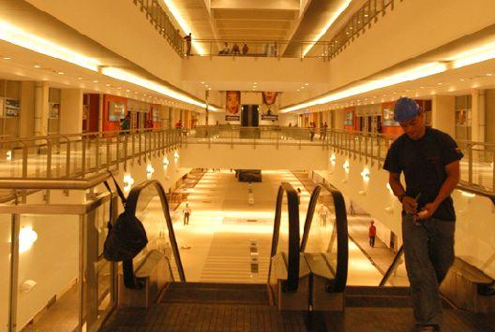
Figura 2.1: Escaleras del Terminal Terrestre de Guayaquil
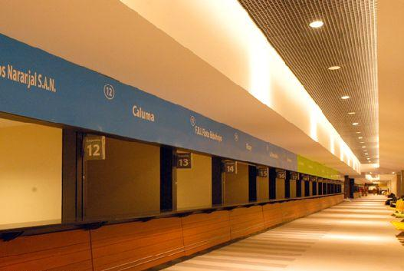
Figura 2.2: Pasillos del Terminal Terrestre de Guayaquil
En los centros de afluencia masiva de personas como La Terminal Terrestre de Guayaquil, la falta de información referente a la salida de buses es constante, provocando que en ocasiones los usuarios se vean perjudicados en los siguientes aspectos:
- Pérdida del valor del pasaje.
- Retraso en actividades planificadas.
- Pérdida de tiempo.
- Entre otros.
La figura 2.3 muestra los andenes de la nueva Terminal Terrestre, en la cual se divisa que solo existe el numero del ande como información para los pasajero.
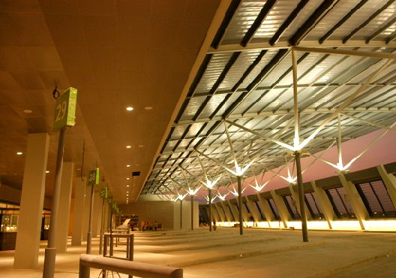
Figura 2.3: Andenes del nuevo Terminal Terrestre de Guayaquil
Nuestro emprendimiento, el sistema de administración y presentación de información visual que desde ahora lo conoceremos como “SADPIV” da la solución para minimizar estos problemas, mediante la administración de información generada por la salida de los buses de cada una de las empresas de transporte, automatizando la presentación de la misma en los andenes de salida de las 85 diferentes cooperativas y empresas de transporte que posee la Terminal.
  - Descripción del Producto
Nuestro producto es un sistema de administración y presentación de información visual (SADPIV), contempla la creación del hardware y software que refuerza la falta de información que pueda existir en los andenes de salida de una Terminal Terrestre de pasajeros.
El Hardware contemplará el diseño e implementación de un “Panel Electrónico Digital” basado en la tecnología de LEDs, para cada andén de salida de la Terminal el cual presentará información útil a los pasajeros de cada cooperativa referente a la salida de los buses.
El Software administrará la información generada por las cooperativas de transporte encargándose de los siguientes aspectos del sistema:
- Administración de información generada por la salida de buses para cada cooperativa.
- Administración de los perfiles de usuario y de cooperativas.
- Administración automática de información que es presentada en el hardware.
La figura 2.4 muestra el diagrama de funcionamiento del sistema en la red privada de la Terminal Terrestre de Guayaquil.
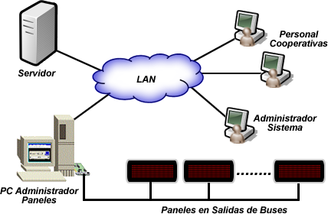
Figura 2.4: Diagrama de funcionamiento del sistema
  - Diseño y construcción del prototipo
    - Diseño del producto
El análisis y diseño del sistema se manejará en dos aspectos, con la finalidad de implementar las mejores prácticas de diseño, tanto en el aspecto del Software como de Hardware. El software se diseñará con el lenguaje unificado de modelado (UML) orientado a objetos, implementado en el lenguaje de programación C# (C Sharp) y ASP.Net. El Hardware será desarrollado e implementado con micro controladores de la familia PIC18FXXX y el protocolo de comunicación CAN (Controller Area Network).
      - Análisis/Diseño del Software
        - Especificaciones funcionales del Software
Cada cooperativa que labora dentro de las instalaciones de la Terminal Terrestre de Guayaquil “Jaime Roldós Aguilera”, tendrán acceso al sistema de administración y presentación de información visual (SADPIV). La información que se mostrará en cada andén de salida será:
- Tipo de andén (Interprovincial o Intercantonal).
- Numero de Andén.
- Nombre de la Cooperativa.
- Hora de Salida.
- Tiempo restante de Salida.
- Disco del Bus.
- Destinos del Bus.
Cada cooperativa administrará únicamente la información que genera.
El sistema manejará niveles de seguridad por lo cual se crearan perfiles de usuarios para el acceso, dichos usuario solo podrán ingresar al sistema indicando su usuario y clave, donde podrán agregar, modificar, eliminar o consultar información única y exclusivamente de la cooperativa para la que fue asignada en el momento de su creación.
La información generada por las cooperativas con respecto a las salidas de los buses se mostrará de manera automática en un panel digital. Los perfiles de usuarios y de las cooperativas serán manejados por un usuario administrador del sistema, el cual tendrá acceso a: crear, modificar o eliminar perfiles de usuarios o de cooperativas si fuese necesario.
        - Casos de Usos
Los casos de uso son descriptores de las interacciones típicas entre los usuarios de un sistema y ese mismo sistema. Representan la interfaz externa del sistema y especifican que requisitos de funcionamiento debe tener este. Estos están compuestos por los siguientes elementos:
    - Actor.- representa cualquier elemento externo (persona o sistema) que intercambia información con el sistema.
    - Caso de uso.- representa un modulo funcional del sistema
    - Arco.- representa la relación o comunicación que tienen los actores de los casos de uso.

Figura 2.5: Diagrama de Casos de Uso
        - Descripción de Casos de Uso

Caso de Uso # 1: Administración Perfil de Usuarios
Descripción: Permite realizar la creación, modificación y eliminación de los usuarios que tendrán acceso al sistema, permitiendo el ingreso de los datos personales del usuario y sus niveles de accesos al sistema.
Actores: Administrador Sistema

Caso de Uso # 2: Administración Perfil Cooperativas
Descripción: Mediante este caso de uso se crearan los perfiles de las diferentes cooperativas de la Terminal, la modificación o eliminación. Permitirá el ingreso de datos esenciales de las cooperativas como por ejemplo nombre de la cooperativa, destinos, entre otras.
Actores: Administrador Sistema

Caso de Uso # 3: Administración Perfil Conductor
Descripción: Se podrá realizar el ingreso de los datos personales de los conductores que posee cada una de las cooperativas, modificarlos o eliminarlos.
Actores: Administrador Cooperativa

Caso de Uso # 4: Administración Perfil Buses
Descripción: Contemplara el ingreso del perfil de los diferentes buses con sus respectivas características que poseen las cooperativas, permitiendo la modificación o eliminación del mismo cuando se considere necesaria.
Actores: Administrador Cooperativa

Caso de Uso # 5: Administración Rutas y Salidas
Descripción: Se Realiza el ingreso de las diferentes rutas y horarios de salida que posee cada cooperativa, permitiendo modificar, eliminar o deshabilitar las rutas creadas por las cooperativas.
Actores: Administrador Cooperativa

Caso de Uso # 6: Administración Paneles Electrónicos
Descripción: Este es una parte esencial del sistema, ya que permitirá la administración automática al momento de presentar la información en los paneles electrónicos en cada andén de salida, la detección y configuración de cada panel instalado.
Actores: Administrador Sistema
        - Escenarios
Los escenarios son instancias o situaciones concretas de los casos de uso, por lo cual se debe considerar todos los posibles escenarios para validar correctamente el caso de uso.
Administración Perfil de Usuarios
Nombre Escenario: Registro Exitoso de un usuario en el sistema.
Estado Inicial: Usuario administrador ingresa al sistema “Administración Perfil de Usuarios y Cooperativas”.
Pasos: Usuario administrador ingresa a la sección Usuarios.
Usuario administrador escoge la opción agregar nuevo usuario.
Usuario administrador Ingresa los datos personales y accesos permitidos del usuario.
Sistema comprueba y valida los datos ingresados.
Resultado: Sistema muestra mensaje de registro exitoso.

Nombre Escenario: Registro Fallido de un usuario por inconsistencia de datos.
Estado Inicial: Usuario administrador Ingreso al sistema “Administración Perfil de Usuarios y Cooperativas”.
Pasos: Usuario administrador ingresa a la sección Usuarios.
Usuario administrador escoge la opción agregar nuevo usuarios.
Usuario administrador Ingresa los datos personales y accesos permitidos del usuario.
Sistema determinó la inconsistencia de datos.
Resultado: Sistema muestra mensaje de registro fallido y los posibles errores.
Nombre Escenario: Registro Fallido de un usuario por estar ya registrado.
Estado Inicial: Usuario administrador Ingreso al sistema “Administración Perfil de Usuarios y Cooperativas”.
Pasos: Usuario administrador ingresa a la sección Usuarios.
Usuario administrador escoge la opción agregar nuevo usuario.
Usuario administrador ingresa los datos personales y accesos permitidos del usuario.
Sistema determinó la existencia de otro usuario registrados con datos iguales.
Resultado: Sistema muestra mensaje de registro fallido y los posibles errores.
Administración Perfil de Cooperativas
Nombre Escenario: Registro Exitoso de una cooperativa en el sistema.
Estado Inicial: Usuario administrador ingresa al sistema “Administración Perfil de Usuarios y Cooperativas”.
Pasos: Usuario administrador ingresa a la sección Cooperativas.
Usuario administrador escoge la opción agregar nueva cooperativa.
Usuario administrador Ingresa los datos de la cooperativa.
Sistema comprueba y valida los datos ingresados.
Resultado: Sistema muestra mensaje de registro exitoso.
Nombre Escenario: Registro Fallido de una cooperativa por inconsistencia de datos.
Estado Inicial: Usuario administrador Ingresó al sistema “Administración Perfil de Usuarios y Cooperativas”.
Pasos: Usuario administrador ingresa a la sección Cooperativas.
Usuario administrador escoge la opción agregar nueva cooperativa.
Usuario administrador Ingresa los datos de la cooperativa.
Sistema determinó la inconsistencia de datos.
Resultado: Sistema muestra mensaje de registro fallido y los posibles errores.

Nombre Escenario: Registro Fallido de una cooperativa por estar ya registrada.
Estado Inicial: Usuario administrador Ingresó al sistema “Administración Perfil de Usuarios y Cooperativas”.
Pasos: Usuario administrador ingresa a la sección Cooperativas.
Usuario administrador escoge la opción agregar nueva cooperativa.
Usuario administrador ingresa los datos de la cooperativa.
Sistema determinó la existencia de otra cooperativa registrada con datos iguales.
Resultado: Sistema muestra mensaje de registro fallido y los posibles errores.
Administración Perfil Conductor
Nombre Escenario: Registro Exitoso de conductor en el sistema.
Estado Inicial: Usuario Ingresa al sistema “Administración información Cooperativas”.
Pasos: Usuario ingresa a la sección Chóferes.
Usuario escoge la opción agregar nuevo chofer.
Usuario Ingresa los datos personales del chofer.
Sistema comprueba y valida los datos ingresados.
Resultado: Sistema muestra mensaje de registro exitoso.

Nombre Escenario: Registro Fallido de conductor por inconsistencia de datos.
Estado Inicial: Usuario Ingresa al sistema “Administración información Cooperativas”.
Pasos: Usuario ingresa a la sección Chóferes.
Usuario escoge la opción agregar nuevo chofer.
Usuario Ingresa los datos personales del chofer.
Sistema determinó la inconsistencia de datos.
Resultado: Sistema muestra mensaje de registro fallido y los posibles errores.
Nombre Escenario: Registro Fallido de conductor por estar ya registrado.
Estado Inicial: Usuario Ingresa al sistema “Administración información Cooperativas”.
Pasos: Usuario ingresa a la sección Chóferes.
Usuario escoge la opción agregar nuevo chofer.
Usuario Ingresa los datos personales del chofer.
Sistema determinó la existencia de otro chofer registrados con igual licencia.
Resultado: Sistema muestra mensaje de registro fallido y los posibles errores.
Administración Perfil Transporte

Nombre Escenario: Registro Exitoso de Transporte en el sistema.
Estado Inicial: Usuario Ingresa al sistema “Administración información Cooperativas”.
Pasos: Usuario ingresa a la sección Transportes.
Usuario escoge la opción agregar nuevo transporte.
Usuario Ingresa los datos del transporte.
Sistema comprueba y valida los datos ingresados.
Resultado: Sistema muestra mensaje de registro exitoso.

Nombre Escenario: Registro Fallido de transporte por inconsistencia de datos.
Estado Inicial: Usuario Ingresa al sistema “Administración información Cooperativas”.
Pasos: Usuario ingresa a la sección Transportes.
Usuario escoge la opción agregar nuevo transporte.
Usuario Ingresa los datos del transporte.
Sistema determinó la inconsistencia de datos.
Resultado: Sistema muestra mensaje de registro fallido y los posibles errores.

Nombre Escenario: Registro Fallido de transporte por estar ya registrado.
Estado Inicial: Usuario Ingresa al sistema “Administración información Cooperativas”.
Pasos: Usuario ingresa a la sección Transportes.
Usuario escoge la opción agregar nuevo transporte.
Usuario Ingresa los datos del transporte.
Sistema determinó la existencia de otro transporte registrados con datos iguales.
Resultado: Sistema muestra mensaje de registro fallido y los posibles errores.
        - Modelo Entidad Relación
Los diagramas o modelos entidad-relación (a veces denominado por su siglas, E-R "Entity relationship") son una herramienta para el modelado de datos de un sistema de información. Estos modelos expresan entidades relevantes para un sistema de información, sus inter-relaciones y propiedades.
El Modelo Entidad- Relación es un concepto de modelado para bases de datos, mediante el cual se pretende 'visualizar' los objetos que pertenecen a la Base de Datos como entidades (esto es similar al modelo de Programación Orientada a Objetos) las cuales tienen unos atributos y se vinculan mediante relaciones.
Así, el diseño de una base de datos se descompone en diseño conceptual, diseño lógico y diseño físico.
El diseño conceptual parte de las especificaciones de requisitos de usuario y su resultado es el esquema conceptual de la base de datos. Un esquema conceptual es una descripción de alto nivel de la estructura de la base de datos.
El diseño lógico parte del esquema conceptual y da como resultado un esquema lógico. Un esquema lógico es una descripción de la estructura de la base de datos.
Un esquema físico es una descripción de la implementación de una base de datos en memoria secundaria: las estructuras de almacenamiento y los métodos utilizados para tener un acceso eficiente a los datos.
        - Modelo Conceptual
Figura 2.6: Modelo Conceptual
        - Descripción de Entidades
Cooperativa.- Registra la información de una cooperativa que funciona dentro del Terminal Terrestre.
Transporte.- Guarda de información de los diferentes transportes, que utilizan las cooperativas.
Persona.- Entidad donde se almacena los datos personales de una persona, ya sea un conductor o un usuario del sistema.
Usuario.- Registra los datos necesarios para la creación de un usuario del sistema.
Conductor.- Guarda información de los conductores de cada cooperativa de la Terminal.
Ruta.- Rutas creadas por cada cooperativa del Terminal.
Salida.- Salidas registradas por cada cooperativa.
Destino.- Los diferentes destinos ofrecidos por cada cooperativa.
Accesos.- Almacena los accesos a los que tiene permitido cada usuario del sistema.
Frecuencia.- Define la frecuencia de salida que posee cada cooperativa.
      - Análisis/Diseño del Hardware
        - Especificaciones del Hardware
Debido a la información que será presentada en los andenes de salida que posee la Terminal Terrestre de Guayaquil “Jaime Roldós Aguilera”, el hardware contempla la construcción de un panel Electrónico Digital basado en la tecnología de LEDs, con las siguientes características:
- Tarjeta de Comunicación
- Tarjeta Controladora de Información
- Cinco pantallas de LEDs
        - Prototipo Físico del Panel Electrónico Digital
En base a lo expuesto anteriormente se elaboró el siguiente gráfico que corresponde al prototipo físico del panel, el cual estará ubicado en cada uno de los andenes de salida de la Terminal Terrestre.
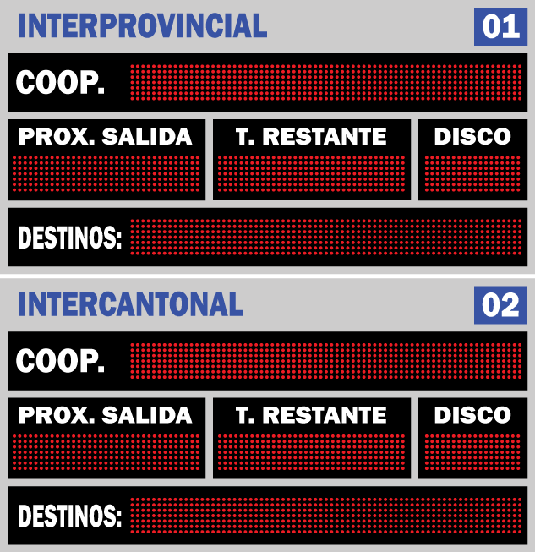
Figura 2.7: Prototipo Físico del Panel
COOP: Indicara el nombre de la cooperativa de transporte que fue asignada en el andén donde está ubicado el panel.
PROX. SALIDA: Mostrara la hora de salida del bus o transporte asignado al andén de salida.
T. RESTANTE: Indicara el tiempo que falta para que el bus se disponga a viajar, empezando desde una cuenta regresiva de 15 minutos (el tiempo es configurable).
DISCO: Permitirá identificar al bus que saldrá en el tiempo indicado.
DESTINOS: Mostrara el o los destinos a los que llegara el bus.
        - Diagrama de Bloques
El diagrama de bloques es la representación gráfica del funcionamiento interno de un sistema, que se hace mediante bloques y sus relaciones, y que además definen la organización de todo el proceso interno, sus entradas y sus salidas.
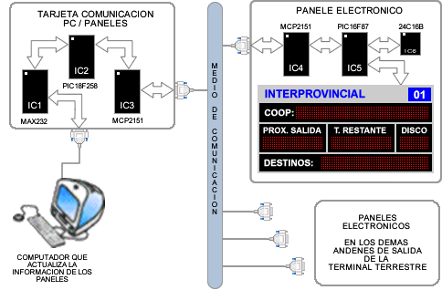
Figura 2.8: Diagrama de Bloques del Hardware
    - Construcción del Producto
      - Construcción del Software
        - Diagrama de Clases
Un diagrama de clases un tipo de diagrama estático que describe la estructura de un sistema mostrando sus clases, atributos y las relaciones entre ellos. Los diagramas de clases son utilizados durante el proceso de análisis y diseño de los sistemas, donde se crea el diseño conceptual de la información que se manejará en el sistema, y los componentes que se encargaran del funcionamiento y la relación entre uno y otro.
Figura 2.9. Diagrama de Clases
        - Diagrama de Secuencia
Los diagramas de secuencia muestran el intercambio de mensajes en un momento dado. Poniendo especial énfasis en el orden y el momento en que se envía los mensajes a los objetos.
Administración Perfil Usuario
Registro Exitoso de un usuario en el sistema
Registro Fallido de un usuario por inconsistencia de datos
Registro Fallido de un usuario por estar ya registrado
Administración Perfil Cooperativas
Registro Exitoso de una cooperativa en el sistema
Registro Fallido de un usuario por inconsistencia de datos
Registro Fallido de un usuario por estar ya registrado
Administración Perfil Conductor
Registro Exitoso de Conducto en el Sistema
Registro Fallido de Conductor por Inconsistencia de datos
Registro Fallido de Conductor por estar ya registrado
Administración Perfil Transporte
Registro Exitoso de Transporte en el Sistema
Registro Fallido de Transporte por inconsistencia de datos
Registro Fallido de Transporte por estar ya Registrado
        - Modelo Lógico
Figura 2.10. Modelo Lógico
      - Construcción del Hardware
        - Diagrama Esquemático
Un Diagrama Electrónico, también conocido como un esquema eléctrico o esquemático es una representación pictórica de un circuito eléctrico. Muestra los diferentes componentes del circuito de manera simple y con pictogramas uniformes de acuerdo a normas, y las conexiones de poder y de señales entre los dispositivos. El arreglo de los componentes e interconexiones en el esquema generalmente no corresponde a sus ubicaciones físicas en el dispositivo terminado.
Los siguientes diagramas representan el esquema electrónico y sus componentes del Panel Electrónico
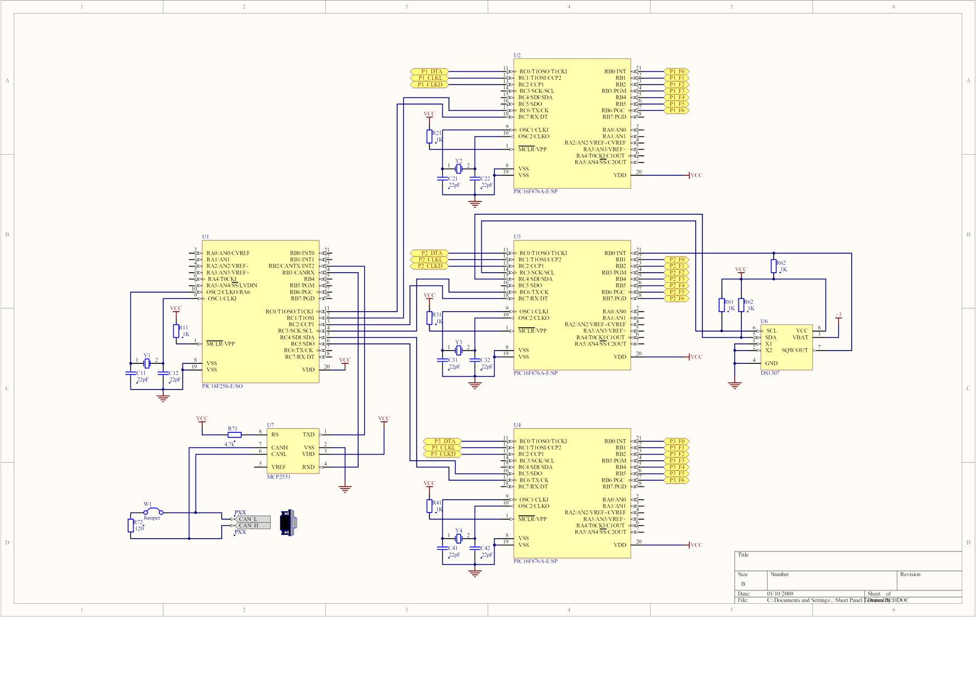
Figura 2.11: Diagrama Esquemático (Hardware Panel Electrónico)
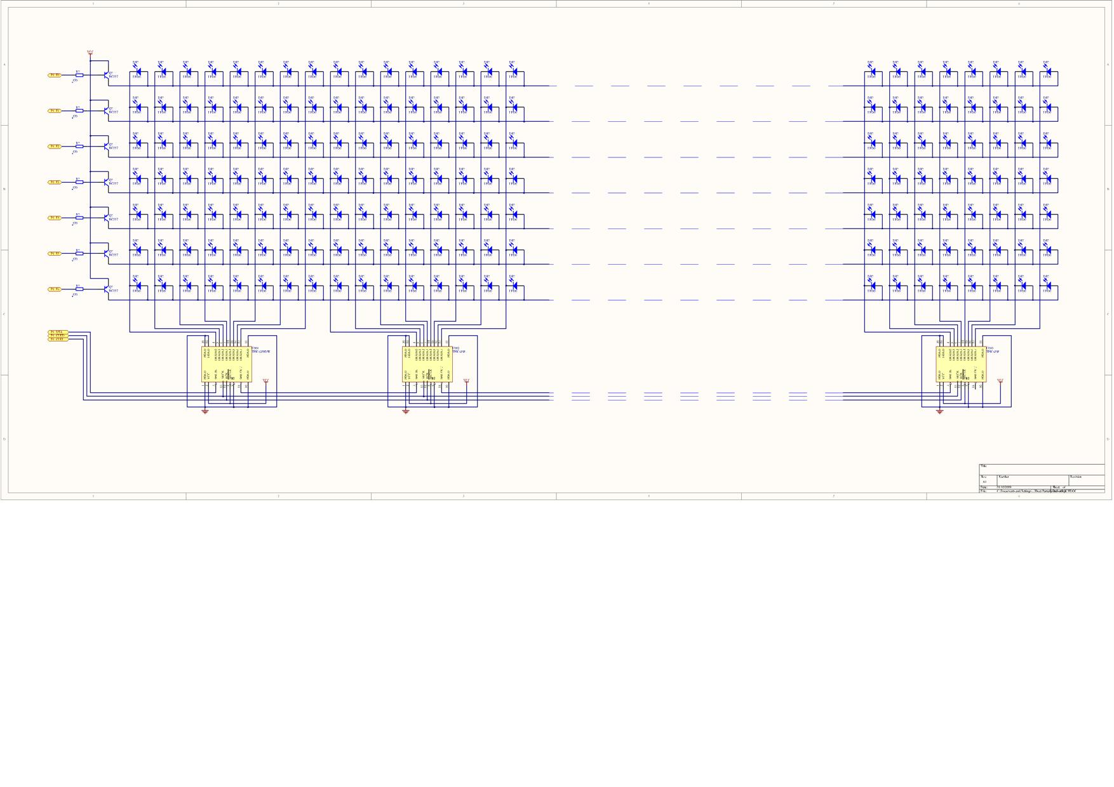
Figura 2.12: Diagrama Esquemático (Hardware Panel Electrónico LEDs)
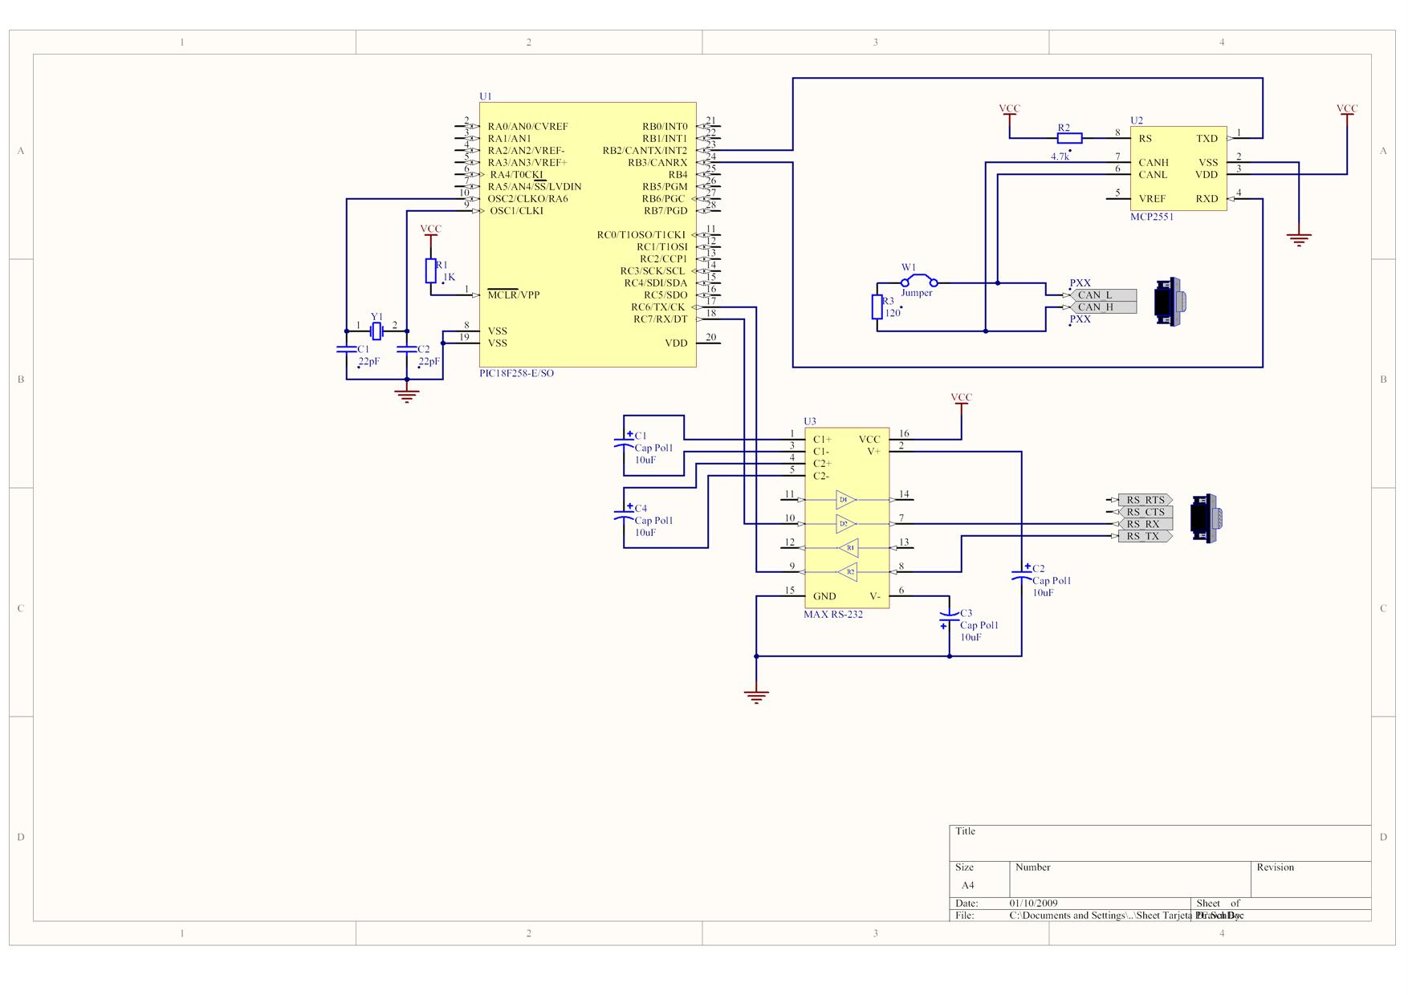
Figura 2.13: Diagrama Esquemático (Hardware Comunicación)
    - Operación/Funcionamiento del Producto
Ya que el sistema está constituido por hardware y software, su funcionamiento y operación estará conformada de la siguiente manera: el panel o paneles electrónicos (Hardware) presentará información asociada al negocio, en este caso información relacionada a la salida del transporte. El software permitirá administrar la información generada por las cooperativas y mediante el sistema de comunicación CAN (Controller Area Network) implementado, permitirá la interacción del hardware y el software. En el ANEXO B se redacta a más detalle el manual de usuario del software.
    - Costos de fabricación del prototipo
Los costos de fabricación y desarrollo del sistema están divido en dos aspectos, desarrollo del software y fabricación del hardware los cuales se detallan a continuación:
- Para el desarrollo del software se consideraron las herramientas necesarias para su implementación, las cuales se detallan en la siguiente tabla, en la implementación del software se desarrollara dos aplicaciones para la administración y el control de todo el sistema las cuales las clasificaremos como:
- Software Administración Información “Cliente”
- Software Administración Información “Administrador”
# | TIPO DE GASTO | CANTIDAD | COSTO | COSTO FINAL
1 | Licencia Visual Studio .NET 2005 | 1 | 800 | 800
2 | Licencia SQL Server 2005 | 1 | 553 | 553
3 | Licencia InstallShield | 1 | 300 | 300
TOTAL ==>> |  |  |  | $ 1.653,00
Tabla 2.1 Costo de Elaboración del Software
- El costo de fabricación del hardware se clasificaron en tres tipos de paneles y el sistema de comunicación entre el hardware y el software, según la implementación de los sistemas que se desarrollen:
- Paneles Grandes
- Paneles Medianos
- Paneles Pequeños
- Sistema Comunicación

Panel Electrónico (Grande) | CANTIDAD | COSTO | COSTO FINAL
Micro controlador serie 18F, fabricante Microchip | 4 | 6,00 | 24,00
Resistencias Eléctricas (Res 10K - ½ W) | 250 | 0,04 | 10,00
Diodo emisor de Luz (LEDs) | 1700 | 0,06 | 102,00
Capacitores (Cap. 10uf/25V) | 10 | 0,10 | 1,00
Registro de Desplazamiento TPIC6896 | 30 | 1,40 | 42,00
Transeiver MCP2551 | 1 | 1,40 | 1,40
Placa PCB | 16 | 2,70 | 43,20
Armazón del Panel | 1 | 100,00 | 100,00
Total Panel Electrónico Grande |  |  | $ 323,60
Tabla 2.2 Costo de Fabricación de Paneles Grandes

Panel Electrónico (Mediano) | CANTIDAD | COSTO | COSTO FINAL
Micro controlador serie 18F, fabricante Microchip | 3 | 6,00 | 18,00
Resistencias Eléctricas (Res 10K - ½ W) | 170 | 0,04 | 6,80
Diodo emisor de Luz (LEDs) | 1200 | 0,06 | 72,00
Capacitores (Cap. 10uf/25V) | 5 | 0,10 | 0,50
Registro de Desplazamiento TPIC6896 | 20 | 1,40 | 28,00
Transeiver MCP2551 | 1 | 1,40 | 1,40
Placa PCB | 6 | 2,70 | 16,20
Armazón del Panel | 1 | 100,00 | 100,00
Total Panel Electrónico Mediano |  |  | $ 242,90
Tabla 2.3 Costo de Fabricación de Paneles Medianos

Panel Electrónico (Pequeño) | CANTIDAD | COSTO | COSTO FINAL
Micro controlador serie 18F, fabricante Microchip | 2 | 6,00 | 12,00
Resistencias Eléctricas (Res 10K - ½ W) | 80 | 0,04 | 3,20
Diodo emisor de Luz (LEDs) | 600 | 0,06 | 36,00
Capacitores (Cap. 10uf/25V) | 3 | 0,10 | 0,30
Registro de Desplazamiento TPIC6896 | 10 | 1,40 | 14,00
Transeiver MCP2551 | 1 | 1,40 | 1,40
Placa PCB | 3 | 2,70 | 8,10
Armazón del Panel | 1 | 100,00 | 100,00
Total Panel Electrónico Pequeño |  |  | $ 175,00
Tabla 2.4 Costo de Fabricación de Paneles Pequeños

Sistema Comunicación Paneles | CANTIDAD | COSTO | COSTO FINAL
Micro controlador serie 18F, fabricante Microchip | 1 | 6,00 | 6,00
Resistencias Eléctricas (Res 10K - ½ W) | 10 | 0,04 | 0,40
Diodo emisor de Luz (LEDs) | 5 | 0,06 | 0,30
Capacitores (Cap. 10uf/25V) | 2 | 0,10 | 0,20
Registro de Desplazamiento TPIC6896 | 2 | 1,40 | 2,80
Transeiver MCP2551 | 1 | 1,40 | 1,40
Placa PCB | 1 | 2,70 | 2,70
Armazón | 1 | 100,00 | 100,00
Software del Sistema de Comunicación | 1 | 50,00 | 50,00
Total Sistema Comunicación Paneles |  |  | $ 163,80
Tabla 2.5 Costo de Fabricación del Sistema de Comunicación
  - Instalación y espacio físico de la microempresa
Para la instalación y funcionamiento de la microempresa se ha determinado las características mínimas de personal y de oficinas necesarias para su funcionamiento. La cual estará conformada por dos ingenieros en computación, un ingeniero en telecomunicaciones, un asistente administrativo y tres asistentes para el área de producción y desarrollo. La oficina estará distribuida de la siguiente manera: una recepción, una sala de reuniones, una oficina para la gerencia general, una oficina para la gerencia técnica, una habitación amplia para el área de desarrollo y producción.
Se creará una intranet para que los computadores puedan compartir la información relacionada con la empresa para su beneficio.
    - Equipos y maquinaria
A continuación se especifican los equipos y herramientas necesarias para empezar con el desarrollo de la microempresa “MAGOBY S.A.”.
- El personal dedicado al desarrollo de hardware y soporte técnico deberá estar equipado con las herramientas necesarias para no tener inconvenientes a la hora de realizar su trabajo eficientemente:
      - 1 Programador de PIC
      - 1 Fuente dual DC de (12, -12, 5, -5 voltios)
      - 1 Regulador de voltaje con supresor de Picos
- 2 Kits de herramientas electrónicas para su uso en la fabricación y mantenimiento de los productos.
- Componentes electrónicos necesarios para la elaboración y reparación de posibles fallas en el producto a la hora de construirlo.
- 3 computadores personales con un procesador de 3 GHz, 2Gb en memoria RAM, disco duro de 160 Gb, Cd- write 52X, 4 puertos USB 2.0, tarjeta de red inalámbrica.
- 1 computador portátil con Procesador Core 2 duo 2.2GHz, 2Gb en memoria RAM, disco duro de 160GB, Cd-write 52X, 4 puertos USB 1.0. Tarjeta de video: 512 Mb.
- 2 UPS de 750 KVA.
- 1 impresora multifuncional láser
- teléfono con intercomunicador
- Muebles de oficina: 5 muebles, 3 escritorios, 3 sillas de escritorio, 2 mesas de trabajo, 1 archivador, 1 Extintor.
- Herramientas de Software: Licencia Visual Studio .NET 2005, Licencia SQL Server 2005, Licencia InstallShield.
    - Distribución de la planta
“MAGOBY S.A.” necesitara 6 habitaciones, dos baños y las adecuaciones necesarias de luz, agua teléfono y conexiones de red, para empezar sus operaciones. A continuación se presenta un esquema de la distribución física de la empresa
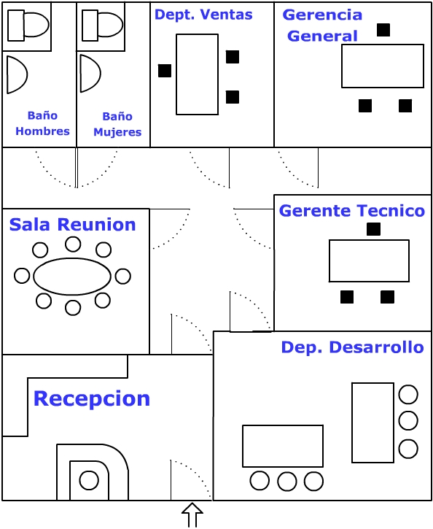
Figura 2.14: Distribución de la Oficina de MAGOBY
    - Plan de producción
Tomando como referencia la proyección de ventas, se establecerán las cantidades a producir de los diferentes tipos de paneles y del sistema de comunicación, permitiendo realizar pedidos de los componentes necesarios para la producción, en la siguientes tablas se detalla el plan de producción acorde a la proyección de ventas de los diferentes productos (Hardware) que se elaboraran.
PRODUCTOS | 1er Trimestre |  |  | 2do Trimestre |  |  | 3er Trimestre |  |  | 4to Trimestre |  |  | AÑO 1 | AÑO 2 | AÑO 3
PRODUCTOS | MES 1 | MES 2 | MES 3 | MES 4 | MES 5 | MES 6 | MES 7 | MES 8 | MES 9 | MES 10 | MES 11 | MES 12 | AÑO 1 | AÑO 2 | AÑO 3
Panel Electrónico (Grande)
Micro controlador serie 18F, fabricante Microchip | 0 | 40 | 40 | 40 | 20 | 16 | 20 | 20 | 28 | 32 | 16 | 24 | 296 | 326 | 358
Resistencias Eléctricas (Res 10K - ½ W) | 0 | 2500 | 2500 | 2500 | 1250 | 1000 | 1250 | 1250 | 1750 | 2000 | 1000 | 1500 | 18500 | 20350 | 22385
Diodo emisor de Luz (LEDs) | 0 | 17000 | 17000 | 17000 | 8500 | 6800 | 8500 | 8500 | 11900 | 13600 | 6800 | 10200 | 125800 | 138380 | 152218
Capacitores (Cap. 10uf/25V) | 0 | 100 | 100 | 100 | 50 | 40 | 50 | 50 | 70 | 80 | 40 | 60 | 740 | 814 | 895
Registro de Desplazamiento TPIC6896 | 0 | 300 | 300 | 300 | 150 | 120 | 150 | 150 | 210 | 240 | 120 | 180 | 2220 | 2442 | 2686
Transeiver MCP2551 | 0 | 10 | 10 | 10 | 5 | 4 | 5 | 5 | 7 | 8 | 4 | 6 | 74 | 81 | 90
Armazón del Panel | 0 | 10 | 10 | 10 | 5 | 4 | 5 | 5 | 7 | 8 | 4 | 6 | 74 | 81 | 90
Tabla 2.6 Plan de Producción de Paneles Grandes

PRODUCTOS | 1er Trimestre |  |  | 2do Trimestre |  |  | 3er Trimestre |  |  | 4to Trimestre |  |  | AÑO 1 | AÑO 2 | AÑO 3
PRODUCTOS | MES 1 | MES 2 | MES 3 | MES 4 | MES 5 | MES 6 | MES 7 | MES 8 | MES 9 | MES 10 | MES 11 | MES 12 | AÑO 1 | AÑO 2 | AÑO 3
Panel Electrónico (Mediano)
Micro controlador serie 18F, fabricante Microchip | 0 | 0 | 0 | 0 | 3 | 6 | 3 | 6 | 6 | 6 | 3 | 6 | 39 | 43 | 47
Resistencias Eléctricas (Res 10K - ½ W) | 0 | 0 | 0 | 0 | 170 | 340 | 170 | 340 | 340 | 340 | 170 | 340 | 2210 | 2431 | 2674
Diodo emisor de Luz (LEDs) | 0 | 0 | 0 | 0 | 1200 | 2400 | 1200 | 2400 | 2400 | 2400 | 1200 | 2400 | 15600 | 17160 | 18876
Capacitores (Cap. 10uf/25V) | 0 | 0 | 0 | 0 | 5 | 10 | 5 | 10 | 10 | 10 | 5 | 10 | 65 | 72 | 79
Registro de Desplazamiento TPIC6896 | 0 | 0 | 0 | 0 | 20 | 40 | 20 | 40 | 40 | 40 | 20 | 40 | 260 | 286 | 315
Transeiver MCP2551 | 0 | 0 | 0 | 0 | 1 | 2 | 1 | 2 | 2 | 2 | 1 | 2 | 13 | 14 | 16
Armazón del Panel | 0 | 0 | 0 | 0 | 1 | 2 | 1 | 2 | 2 | 2 | 1 | 2 | 13 | 14 | 16
Tabla 2.7 Plan de Producción de Paneles Medianos

PRODUCTOS | 1er Trimestre |  |  | 2do Trimestre |  |  | 3er Trimestre |  |  | 4to Trimestre |  |  | AÑO 1 | AÑO 2 | AÑO 3
PRODUCTOS | MES 1 | MES 2 | MES 3 | MES 4 | MES 5 | MES 6 | MES 7 | MES 8 | MES 9 | MES 10 | MES 11 | MES 12 | AÑO 1 | AÑO 2 | AÑO 3
Panel Electrónico (Pequeño)
Micro controlador serie 18F, fabricante Microchip | 0 | 0 | 0 | 0 | 2 | 2 | 2 | 2 | 2 | 4 | 2 | 4 | 20 | 22 | 24
Resistencias Eléctricas (Res 10K - ½ W) | 0 | 0 | 0 | 0 | 80 | 80 | 80 | 80 | 80 | 160 | 80 | 160 | 800 | 880 | 968
Diodo emisor de Luz (LEDs) | 0 | 0 | 0 | 0 | 600 | 600 | 600 | 600 | 600 | 1200 | 600 | 1200 | 6000 | 6600 | 7260
Capacitores (Cap. 10uf/25V) | 0 | 0 | 0 | 0 | 3 | 3 | 3 | 3 | 3 | 6 | 3 | 6 | 30 | 33 | 36
Registro de Desplazamiento TPIC6896 | 0 | 0 | 0 | 0 | 10 | 10 | 10 | 10 | 10 | 20 | 10 | 20 | 100 | 110 | 121
Transeiver MCP2551 | 0 | 0 | 0 | 0 | 1 | 1 | 1 | 1 | 1 | 2 | 1 | 2 | 10 | 11 | 12
Armazón del Panel | 0 | 0 | 0 | 0 | 1 | 1 | 1 | 1 | 1 | 2 | 1 | 2 | 10 | 11 | 12
Tabla 2.8 Plan de Producción de Paneles Pequeños

PRODUCTOS | 1er Trimestre |  |  | 2do Trimestre |  |  | 3er Trimestre |  |  | 4to Trimestre |  |  | AÑO 1 | AÑO 2 | AÑO 3
PRODUCTOS | MES 1 | MES 2 | MES 3 | MES 4 | MES 5 | MES 6 | MES 7 | MES 8 | MES 9 | MES 10 | MES 11 | MES 12 | AÑO 1 | AÑO 2 | AÑO 3
Sistema Comunicación Paneles
Micro controlador serie 18F, fabricante Microchip | 0 | 1 | 0 | 0 | 1 | 1 | 1 | 1 | 1 | 1 | 2 | 2 | 11 | 12 | 13
Resistencias Eléctricas (Res 10K - ½ W) | 0 | 10 | 0 | 0 | 10 | 10 | 10 | 10 | 10 | 10 | 20 | 20 | 110 | 121 | 133
Diodo emisor de Luz (LEDs) | 0 | 5 | 0 | 0 | 5 | 5 | 5 | 5 | 5 | 5 | 10 | 10 | 55 | 61 | 67
Capacitores (Cap. 10uf/25V) | 0 | 2 | 0 | 0 | 2 | 2 | 2 | 2 | 2 | 2 | 4 | 4 | 22 | 24 | 27
Registro de Desplazamiento TPIC6896 | 0 | 2 | 0 | 0 | 2 | 2 | 2 | 2 | 2 | 2 | 4 | 4 | 22 | 24 | 27
Transeiver MCP2551 | 0 | 1 | 0 | 0 | 1 | 1 | 1 | 1 | 1 | 1 | 2 | 2 | 11 | 12 | 13
Armazón | 0 | 1 | 0 | 0 | 1 | 1 | 1 | 1 | 1 | 1 | 2 | 2 | 11 | 12 | 13
Tabla 2.9 Plan de Producción del Sistema de Comunicación

PRODUCTOS | 1er Trimestre |  |  | 2do Trimestre |  |  | 3er Trimestre |  |  | 4to Trimestre |  |  | AÑO 1 | AÑO 2 | AÑO 3
PRODUCTOS | MES 1 | MES 2 | MES 3 | MES 4 | MES 5 | MES 6 | MES 7 | MES 8 | MES 9 | MES 10 | MES 11 | MES 12 | AÑO 1 | AÑO 2 | AÑO 3
TOTAL PRODUCCION
Micro controlador serie 18F, fabricante Microchip | 0 | 41 | 40 | 40 | 26 | 25 | 26 | 29 | 37 | 43 | 23 | 36 | 3 | 403 | 443
Resistencias Eléctricas (Res 10K - ½ W) | 0 | 2510 | 2500 | 2500 | 1510 | 1430 | 1510 | 1680 | 2180 | 2510 | 1270 | 2020 | 21620 | 23782 | 26160
Diodo emisor de Luz (LEDs) | 0 | 17005 | 17000 | 17000 | 10305 | 9805 | 10305 | 11505 | 14905 | 17205 | 8610 | 13810 | 147455 | 162201 | 178421
Capacitores (Cap. 10uf/25V) | 0 | 102 | 100 | 100 | 60 | 55 | 60 | 65 | 85 | 98 | 52 | 80 | 857 | 943 | 1037
Registro de Desplazamiento TPIC6896 | 0 | 302 | 300 | 300 | 182 | 172 | 182 | 202 | 262 | 302 | 154 | 244 | 2602 | 2862 | 3148
Transeiver MCP2551 | 0 | 11 | 10 | 10 | 8 | 8 | 8 | 9 | 11 | 13 | 8 | 12 | 108 | 119 | 131
Tabla 2.10 Plan de Producción Total

CAPITULO 3

- ANALISIS DEL MERCADO
  - Contexto y análisis del sector
El Fortalecimiento de la economía estatal, fomento de la producción nacional, protección del mercado local, el incentivó de la economía a través de políticas sociales, parecen ser las líneas económicas del actual gobierno con miras al fortalecimiento del mercado nacional.
Bajo estas premisas el gobierno del Presidente Rafael Correa, recurre a la reducción de aranceles para materias primas, bienes intermedios y de capital lo cual incentiva sustancialmente el emprendimiento con el objetivo de fortalecer al aparato productivo que había sufrido las agresiones del aperturismo a ultranza, de esta forma priorizar la producción nacional, impulsando el emprendimiento por medio de microempresas que no solo contribuye al estado disminuyendo la tasa de desempleo sino que reducen el éxodo ecuatoriano que crece exponencialmente.
A las medidas antes analizadas para el fortalecimiento del aparto productivo, se agrega la creación de microempresas, en el marco del emprendimiento que el Presidente Correa denomina "democratización de los medios de producción", propuesta que se concreta a través del programa de micro crédito 5-5-5 (5.000 dólares a una tasa del 5 por ciento y un plazo de 5 años), instrumentalizado a través del Banco Nacional de Fomento, con la finalidad de reducir uno de los obstáculos que dificulta a los jóvenes a emprender que es el factor económico.
Finalmente el diseño de la política económica para fortalecer el aparato productivo pasa por el fortalecimiento de las actuales empresas estatales, las que se convertirán en empresas públicas de esta forma les permitirá disponer de autonomía financiera y operativa. Condiciones de las que habían sido despojados por acciones de gobiernos anteriores en un intento por debilitarlas para crear condiciones para su privatización.
En conclusión, el mejoramiento de la competitividad del aparato productivo, pasa por la reducción de costos, decremento en los niveles arancelarios, la venta de materia prima a precios subsidiados, la reducción de costos financieros, la cualificación de la fuerza de trabajo, el mejoramiento de las condiciones de salud, etc. Lo cuál nos da un amplio campo de oportunidades para emprender según el contexto del sector político, social y económico actual.
  - Análisis del mercado propiamente dicho
    - Clientes.
Nuestro primer prototipo estará diseñado y desarrollado en base a la tecnología de LEDs, se podrá diseñar y comercializar sistemas de administración y presentación de información visual en diversas actividades donde el manejo y presentación de información sean un detonante necesario para nuestros clientes, entre las actividades que podemos mencionar:
- Cines (Cartelera)
- Terminales aéreas
- Terminales terrestres
- Información en la industria (estado de los procesos)
- Bancos
- Bibliotecas, etc.
Enfocando todo nuestros esfuerzos para empezar en las primeras cuatro actividades mencionadas, diseñando y desarrollando productos innovadores a la mayor cantidad de clientes en cada actividad.
    - Competencia.
En el país existen empresas dedicadas solo a la comercialización de paneles electrónicos, pero con una gran limitante en sus productos los cuales no son capaces ni están diseñados para acoplarse a las necesidades del negocio de nuestros futuros clientes, en la siguiente tabla se detalla la competencia que tiene nuestro producto.

COMPAÑIAS COMPETIDORAS
# | EMPRESA |  | ACTIVIDAD
1 | MULTINEG S.A. |  | Compañía dedicada a la importación, comercialización y representación de empresas y productos dirigidos al mercado de la Industria Grafica, Publicitaria y Marketing Visual. Dirección: Cdla. Miraflores Avenida Central 403 y Calle 6ta Teléfono : (04)220-1380
2 | PROCELEC CIA. LTDA. |  | Diseña, integra e instala equipamiento y sistemas de control para varios segmentos del mercado. Entre sus productos encontramos: Señalización Vial, Automatismos para Puertas y Sistemas de Parqueo, Cajas Automáticas de Pago, Control de Tráfico y Transporte. Dirección: Cdla. Nueva Kennedy Calle Tercera Este N. 127 Teléfono : (04)228-5664
3 | DIGITALIGHT CIA. LTDA. |  | Eventos Profesionales, Distribuidor de Publicidad Dinámica y Pantallas Red
4 | SME ELECTRONIK | Se dedican a la manufactura y diseño de circuitos electrónicos impresos están dirigido a empresas y estudiantes, entre uno de sus productos esta la fabricación de paneles de leds pero para que estos sean programados por el usuario. Dirección: Lamar 4-19 y Vargas machuca - cuenca ecuador Teléfono: (07) 2835922 / 2833834

Tabla 3.1 Compañías competidoras en el Mercado
Debido a que la mayoría de estas empresas se dedican a la comercialización e importación de paneles electrónicos, existe un alto costo de adquisición para los clientes que en muchos casos no satisfacen sus necesidades por su limitada funcionalidad en administrar la información generada por el negocio, donde se requiere implementar una solución más dinámica.
Los productos distribuidos por estas empresas son las tradicionales pantallas de LEDs que no son personalizados ni administran información, las cuales tienen características distintas a nuestros productos.
    - Mercado potencial.
A continuación exponemos el mercado global de las actividades antes mencionadas donde enfocaremos todo nuestro esfuerzo.
- Las Industrias
La manufactura es la forma más elemental de la industria, la palabra significa “hacer a mano” pero en economía significa transformar la materia prima en un producto de utilidad concreta. En el entorno actual, solo permanecerán en el mercado aquellas industrias que logren ser flexibles, eficientes y de rápida respuesta frente a los cambios. Es decir que, a través de la innovación tecnológica, logren consolidar ventajas competitivas, hay dos tipos principales de innovación tecnológica en la industria.
- Innovación de producto: Caracterizada por la introducción de un nuevo producto.
- Innovación de proceso: Cuando se aplica la innovación en el proceso de producción.
Las empresas nacionales, necesitan mejorar e innovar tecnológicamente es sus procesos para ser más competitivas. Es decir, buscar soluciones para poder mejorar sus costos de producción, mejorar sus tiempos de entrega (tiempo de producción) o reducir mermas, entre otras posibilidades.
Las pantallas de LEDs representan una eficaz herramienta para mejorar la productividad proveyendo a las plantas de producción los datos a tiempo real necesarios para tomar las decisiones adecuadas.
Una de las mejoras o innovaciones que nuestro emprendimiento ofrece a las industrias es optimizar principalmente el recurso humano, mediante la visualización de la información requerida a tiempo real en las líneas de producción. Tener informado de forma inmediata a todo el personal de la planta de producción sin necesidad de consultar ningún libro, pantalla de ordenador o cualquier otro dispositivo.
Algunas de las aplicaciones más comunes de las pantallas de LEDs en la industria son:
Control de producción: Las pantallas de LEDs se podrían integran dentro de los procesos industriales, permitiendo al personal de la planta saber niveles de los procesos industriales, paradas de las máquinas u otras informaciones de la planta industrial.
Señalización e información industrial: Información en la industria sobre cambios en la manera de actuar, posible peligro en algunas zonas, advertencias de seguridad etc.
Control de la carga: Información para centros de logística sobre donde debe ir cada camión o en que zona debe hacerse la carga o descarga del mismo.
- Cines
La industria cinematográfica ha crecido considerablemente en los últimos 20 años y paralela a esta las salas de presentación de las mismas, convirtiéndose en cadenas multinacionales de la industria del entretenimiento, por ejemplo las salas de cine Cinemark, Multicines y Supercines.
Los cines tienen alta demanda de presentación de información que varía de acuerdo a la exhibición de películas de pre-estreno, estrenos, vermouth, horarios de cada una de las películas, asientos disponibles en las diferentes salas, precios, etc. las mismas que son cambiadas y administradas manualmente lo que demanda tiempo y trabajo. Debido a esto la industria de cines es parte de nuestro mercado global con un total de 65 cines a nivel nacional, donde el tamaño global en unidades es determinado por la cantidad de salas que posee cada cine.
- Terminales Terrestres
La mayoría de las capital de provincia del territorio Ecuatoriano cuenta con un Terminal Terrestre, en ciudades grandes como Quito y Guayaquil existen algunos terminales pertenecientes a empresas privadas, sin embargo la mayoría de ellas también operan en los terminales más grandes. La falta de información que pudiese existir en los andenes de salida, es la oportunidad propicia para que las terminales terrestres también sean parte de nuestro mercado global, con un total de 27 terminales en todo el territorio nacional, donde el tamaño global en unidades es determinado por la cantidad de andenes que posee cada terminal.
- Terminales Aéreas
En el Ecuador durante el año 2006, ingresaron al país 1.156.575 pasajeros, por los aeropuertos de Quito, Guayaquil y Tulcán, en salidas internacionales de los cuales, más de la mitad, 57%, lo hicieron por Quito, el 42% por Guayaquil y el resto 1% por el aeropuerto de Tulcán. En este mismo año, salieron 1.146.350 pasajeros del país, de los cuales el 56% lo hizo por el aeropuerto de Quito, el 43% por el de Guayaquil y apenas el 1% por el aeropuerto de Tulcán.

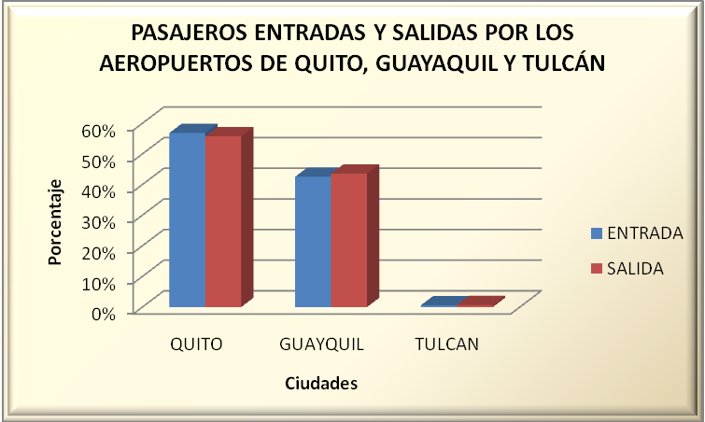
Figura 3.1: Pasajeros entrados y salidos por los Aeropuertos de Quito, Guayaquil y Tulcán
Estas estadísticas nos dan cabida a que tengamos un mercado en las terminales aéreas del Ecuador considerando como mercado objetivo las terminales áreas mas pequeñas que reciben menores cantidades de vuelos locales y ven la necesidad de presentar la información oportunamente y clara; además que puedan invertir en un producto innovador y con un costo mucho menor a diferencia de otros que poseen las terminales grandes como Quito y Guayaquil.

# | ACTIVIDAD ECONOMICA | TOTAL | # UNIDADES A VENDER | TOTAL
1 | ELABORACIÓN DE PRODUCTOS ALIMENTOS Y BEBIDAS | 427 | 3 | 1281
2 | ELABORACIÓN DE PRODUCTOS DE TABACO | X | X | X
3 | FABRICACIÓN DE PRODUCTOS TEXTILES | 99 | 3 | 297
4 | FABRICACIÓN DE PRENDAS DE VESTIR | 120 | 2 | 240
5 | FABRICACIÓN DE MALETAS, BOLSOS DE MANO | 49 | 2 | 98
6 | FABRICACIÓN DE PRODUCTOS DE MADERA | 54 | 2 | 108
7 | FABRICACIÓN DE PAPEL Y DE PRODUCTOS DE PAPEL | 47 | 2 | 94
8 | ACTIVIDADES DE EDICIÓN E IMPRESIÓN Y DE REPRODUCCIÓN DE GRABACIONES | 72 | 3 | 216
9 | FABRICACIÓN DE COQUE, PRODUCTOS DE LA REFINACIÓN DE PETRÓLEO Y COMBUSTIBLE NUCLEAR | 8 | 2 | 16
10 | FABRICACIÓN DE SUBSTANCIAS Y PRODUCTOS QUÍMICOS | 123 | 3 | 369
11 | FABRICACIÓN DE PRODUCTOS DE CAUCHO Y DE PLÁSTICO | 142 | 2 | 284
12 | FABRICACIÓN DE OTROS PRODUCTOS MINERALES NO METÁLICOS | 91 | 1 | 91
13 | FABRICACIÓN DE METALES COMUNES | 19 | 1 | 19
14 | FAB. DE PRODUCTOS ELABORADOS DE METAL EXCEPTO MAQUINARIA Y EQUIPO | 79 | 1 | 79
15 | FABRICACIÓN DE MAQUINARIA Y EQUIPO N.C.P | 34 | 1 | 34
16 | FABRICACIÓN DE MAQUINARIA Y APARATOS ELÉCTRICOS N.C.P | 17 | 1 | 17
17 | FABRICACIÓN DE EQUIPO Y APARATOS DE RADIO, TV Y COMUNICACIONES | X | X | X
18 | FAB. DE INSTRUMENTOS MÉDICOS ÓPTICOS Y PRECISIÓN FABRICACIÓN DE RELOJES | 5 | 2 | 10
19 | FABRICACIÓN DE VEHÍCULOS AUTOMOTORES, REMOLQUES Y SEMIREMO | 45 | 3 | 135
20 | FABRICACIÓN DE OTROS TIPOS DE EQUIPO DE TRANSPORTE | X | X | X
21 | FABRICACIÓN DE MUEBLES; INDUSTRIAS MANUFACTURERAS N.C.P | 96 | 2 | 192
TOTAL ==>> |  | 1527 |  | 3580
Tabla 3.2 Tamaño del Mercado Global en Unidades de Industrias

# | PROVINCIAS | CINES |  | T. TERRESTRE |  | T. AEREA |  | TOTAL
# | PROVINCIAS | # | Salas | # | Andenes | # | Salidas | TOTAL
1 | Pichincha | 20 | 60 | 1 | 50 | 1 | 2 | 112
2 | Guayas | 12 | 36 | 1 | 140 | 1 | 2 | 178
3 | Azuay | 4 | 12 | 4 | 40 | 1 | 1 | 53
4 | Manabí | 3 | 9 | 1 | 10 | 3 | 3 | 22
5 | El Oro | 2 | 6 | 1 | 10 | 1 | 2 | 18
6 | Bolívar | 2 | 6 | 1 | 10 | 0 | 0 | 16
7 | Cañar | 2 | 6 | 1 | 10 | 0 | 0 | 16
8 | Cotopaxi | 2 | 6 | 1 | 10 | 0 | 0 | 16
9 | Chimborazo | 2 | 6 | 1 | 10 | 0 | 0 | 16
10 | Loja | 2 | 6 | 1 | 10 | 1 | 1 | 17
11 | Tungurahua | 2 | 6 | 1 | 10 | 0 | 0 | 16
12 | Esmeraldas | 1 | 3 | 1 | 10 | 1 | 2 | 15
13 | Santa Elena | 1 | 3 | 1 | 10 | 1 | 2 | 15
14 | Los Ríos | 1 | 3 | 1 | 10 | 0 | 0 | 13
15 | Carchi | 1 | 3 | 1 | 10 | 1 | 1 | 14
16 | Imbabura | 1 | 3 | 1 | 10 | 0 | 0 | 13
17 | Morona Santiago | 1 | 3 | 1 | 10 | 0 | 0 | 13
18 | Napo | 1 | 3 | 1 | 10 | 0 | 0 | 13
19 | Pastaza | 1 | 3 | 1 | 10 | 0 | 0 | 13
20 | Zamora Chinchipe | 1 | 3 | 1 | 10 | 0 | 0 | 13
21 | Galápagos | 1 | 3 | 0 | 0 | 2 | 2 | 5
22 | Sucumbíos | 1 | 3 | 1 | 10 | 1 | 1 | 14
23 | Santo Domingo de los Sachilas | 1 | 3 | 1 | 10 | 0 | 0 | 13
24 | Orellana | 0 | 0 | 1 | 10 | 1 | 1 | 11
TOTAL ==>> |  | 65 | 195 | 26 | 430 | 15 | 20 | 645

Tabla 3.3 Tamaño del Mercado Global en Unidades de Cines, Terminales Terrestres y Aéreas

# | MERCADO | TOTAL MERCADO | TOTAL UNIDADES
4 | INDUSTRIAS | 1527 | 3580
2 | TERMINALES TERRETRES | 26 | 430
1 | CINES | 65 | 195
3 | TERMINALES AEREAS | 15 | 20
TOTAL ==>> |  | 1633 | 4225

Tabla 3.4 Tamaño del Mercado Global

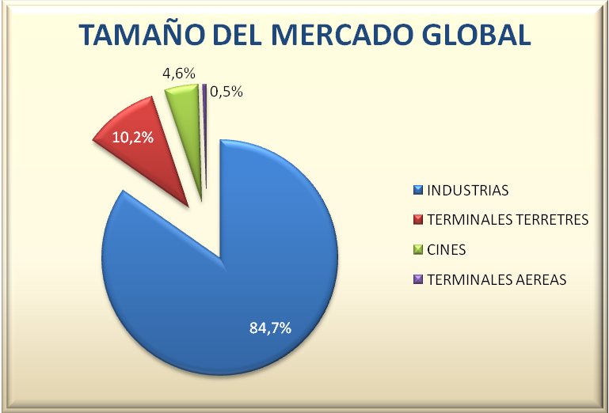
Figura 3.2: Tamaño del Mercado Global
    - Tamaño de nuestro mercado.
De la investigación y el análisis realizado, a continuación exponemos los motivos por los cuales escogemos nuestro mercado objetivo:
Industrias: De la gama de las 1.527 industrias manufactureras del Ecuador tomaremos como nuestro mercado objetivo aquellas con mayor producción, tomadas del INEC, en el año 2007.
# | ACTIVIDAD ECONOMICA | TOTAL | PRODUCCIÓN TOTAL
1 | ELABORACIÓN DE PRODUCTOS ALIMENTOS Y BEBIDAS | 427 | $ 7.497.173.119
9 | FABRICACIÓN DE COQUE, PRODUCTOS DE LA REFINACIÓN DE PETRÓLEO Y COMBUSTIBLE NUCLEAR | 8 | $ 2.978.597.625
10 | FABRICACIÓN DE SUBSTANCIAS Y PRODUCTOS QUÍMICOS | 123 | $ 887.386.567
12 | FABRICACIÓN DE OTROS PRODUCTOS MINERALES NO METÁLICOS | 91 | $ 866.172.047
19 | FABRICACIÓN DE VEHÍCULOS AUTOMOTORES, REMOLQUES Y SEMIREMO | 45 | $ 858.442.723
11 | FABRICACIÓN DE PRODUCTOS DE CAUCHO Y DE PLÁSTICO | 142 | $ 822.539.334
7 | FABRICACIÓN DE PAPEL Y DE PRODUCTOS DE PAPEL | 47 | $ 750.837.584
13 | FABRICACIÓN DE METALES COMUNES | 19 | $ 707.719.512
14 | FAB. DE PRODUCTOS ELABORADOS DE METAL EXCEPTO MAQUINARIA Y EQUIPO | 79 | $ 363.173.398
3 | FABRICACIÓN DE PRODUCTOS TEXTILES | 99 | $ 335.807.707
15 | FABRICACIÓN DE MAQUINARIA Y EQUIPO N.C.P | 34 | $ 298.705.893
8 | ACTIVIDADES DE EDICIÓN E IMPRESIÓN Y DE REPRODUCCIÓN DE GRABACIONES | 72 | $ 292.255.174
21 | FABRICACIÓN DE MUEBLES; INDUSTRIAS MANUFACTURERAS N.C.P | 96 | $ 247.590.442
6 | FABRICACIÓN DE PRODUCTOS DE MADERA | 54 | $ 245.641.231
4 | FABRICACIÓN DE PRENDAS DE VESTIR | 120 | $ 165.965.924
16 | FABRICACIÓN DE MAQUINARIA Y APARATOS ELÉCTRICOS N.C.P | 17 | $ 153.819.998
5 | FABRICACIÓN DE MALETAS, BOLSOS DE MANO | 49 | $ 110.634.690
2 | ELABORACIÓN DE PRODUCTOS DE TABACO | X | $ 44.084.432
20 | FABRICACIÓN DE OTROS TIPOS DE EQUIPO DE TRANSPORTE | X | $ 12.008.311
18 | FAB. DE INSTRUMENTOS MÉDICOS ÓPTICOS Y PRECISIÓN FABRICACIÓN DE RELOJES | 5 | $ 8.321.368
17 | FABRICACIÓN DE EQUIPO Y APARATOS DE RADIO, TV Y COMUNICACIONES | X | $ 2.848.973
Tabla 3.5 Total de Producción de Industrias Manufactureras 2007

Cines: En el país existen cadenas de cines, localizadas en las principales ciudades, tales como Cinemark, Supercines, Multicines; tomando las misma como nuestro mercado objetivo por su mayor capacidad de adquisición.
Terminales Terrestres: Enfocaremos nuestro mercado objetivo en todas las terminales terrestres nuevas, remodeladas o en proceso de remodelación, aquellas con gran cantidad de usuarios donde la información es un detonante para la administración del Terminal.
Terminales Aéreas: Nuestro mercado objetivo en las terminales aéreas es de 7, tomado del mercado global; dado que estas terminales pueden entrar a un estado de modernización y presentar información relativa a los vuelos de forma clara y con un costo menor al de los sistemas que poseen las terminales de Quito y Guayaquil.
La proyección de la empresa es incrementar un 5% anual de unidades en relación al año anterior, el resumen de este mercado para los 3 primero años será:
PRODUCTOS | 1er Trimestre |  |  | 2do Trimestre |  |  | 3er Trimestre |  |  | 4to Trimestre |  |  | AÑO 1 | AÑO 2 | AÑO 3
PRODUCTOS | MES 1 | MES 2 | MES 3 | MES 4 | MES 5 | MES 6 | MES 7 | MES 8 | MES 9 | MES 10 | MES 11 | MES 12 | AÑO 1 | AÑO 2 | AÑO 3
Industrias
Panel Electrónico (Grande) | 1 | 2 | 2 | 0 | 4 | 4 | 3 | 4 | 3 | 1 | 4 | 3 | 31 | 33 | 34
Panel Electrónico (Mediano) | 0 | 0 | 0 | 4 | 0 | 1 | 0 | 2 | 2 | 3 | 1 | 1 | 14 | 15 | 15
Panel Electrónico (Pequeño) | 0 | 0 | 2 | 0 | 1 | 0 | 1 | 0 | 0 | 3 | 1 | 1 | 9 | 9 | 10
Sistema Admin. Comun. Paneles | 1 | 1 | 0 | 1 | 1 | 1 | 0 | 1 | 1 | 0 | 1 | 0 | 8 | 8 | 9
Software Admin. Infor. Cliente | 1 | 1 | 1 | 0 | 1 | 1 | 1 | 1 | 2 | 2 | 2 | 1 | 14 | 15 | 15
Total (Unidades) | 3 | 4 | 5 | 5 | 7 | 7 | 5 | 8 | 8 | 9 | 9 | 6 | 76 | 80 | 84
Tabla 3.6 Proyección en Unidades de Nuestro Mercado (Industrias)

PRODUCTOS | 1er Trimestre |  |  | 2do Trimestre |  |  | 3er Trimestre |  |  | 4to Trimestre |  |  | AÑO 1 | AÑO 2 | AÑO 3
PRODUCTOS | MES 1 | MES 2 | MES 3 | MES 4 | MES 5 | MES 6 | MES 7 | MES 8 | MES 9 | MES 10 | MES 11 | MES 12 | AÑO 1 | AÑO 2 | AÑO 3
Terminales Terrestres
Panel Electrónico (Grande) | 0 | 0 | 4 | 4 | 0 | 0 | 4 | 0 | 5 | 0 | 4 | 0 | 21 | 22 | 23
Panel Electrónico (Mediano) | 0 | 2 | 0 | 0 | 3 | 0 | 0 | 4 | 2 | 0 | 2 | 5 | 18 | 19 | 20
Panel Electrónico (Pequeño) | 0 | 0 | 0 | 0 | 0 | 2 | 0 | 0 | 0 | 2 | 1 | 2 | 7 | 7 | 8
Sistema Admin. Comun. Paneles | 0 | 1 | 1 | 1 | 1 | 1 | 1 | 1 | 1 | 1 | 2 | 1 | 12 | 13 | 13
Software Admin. Infor. Cliente | 0 | 1 | 1 | 1 | 1 | 1 | 0 | 1 | 1 | 1 | 1 | 2 | 11 | 12 | 12
Total (Unidades) | 0 | 4 | 6 | 6 | 5 | 4 | 5 | 6 | 9 | 4 | 10 | 10 | 69 | 72 | 76
Tabla 3.7 Proyección en Unidades de Nuestro Mercado (Terminales Terrestres)

PRODUCTOS | 1er Trimestre |  |  | 2do Trimestre |  |  | 3er Trimestre |  |  | 4to Trimestre |  |  | AÑO 1 | AÑO 2 | AÑO 3
PRODUCTOS | MES 1 | MES 2 | MES 3 | MES 4 | MES 5 | MES 6 | MES 7 | MES 8 | MES 9 | MES 10 | MES 11 | MES 12 | AÑO 1 | AÑO 2 | AÑO 3
Salas de Cine
Panel Electrónico (Grande) | 0 | 0 | 1 | 0 | 1 | 2 | 0 | 1 | 0 | 2 | 0 | 1 | 8 | 8 | 9
Panel Electrónico (Mediano) | 0 | 0 | 0 | 0 | 0 | 0 | 0 | 0 | 0 | 0 | 0 | 0 | 0 | 0 | 0
Panel Electrónico (Pequeño) | 0 | 0 | 0 | 0 | 0 | 0 | 0 | 0 | 0 | 0 | 0 | 0 | 0 | 0 | 0
Sistema Admin. Comun. Paneles | 0 | 0 | 0 | 0 | 1 | 1 | 0 | 1 | 0 | 1 | 0 | 1 | 5 | 5 | 6
Software Admin. Infor. Cliente | 0 | 0 | 0 | 0 | 1 | 1 | 0 | 1 | 0 | 1 | 0 | 1 | 5 | 5 | 6
Total (Unidades) | 0 | 0 | 1 | 0 | 3 | 4 | 0 | 3 | 0 | 4 | 0 | 3 | 18 | 19 | 20
Tabla 3.8 Proyección en Unidades de Nuestro Mercado (Salas de Cines)

PRODUCTOS | 1er Trimestre |  |  | 2do Trimestre |  |  | 3er Trimestre |  |  | 4to Trimestre |  |  | AÑO 1 | AÑO 2 | AÑO 3
PRODUCTOS | MES 1 | MES 2 | MES 3 | MES 4 | MES 5 | MES 6 | MES 7 | MES 8 | MES 9 | MES 10 | MES 11 | MES 12 | AÑO 1 | AÑO 2 | AÑO 3
Terminales Aéreas
Panel Electrónico (Grande) | 0 | 0 | 0 | 0 | 0 | 1 | 0 | 0 | 1 | 0 | 0 | 1 | 3 | 3 | 3
Panel Electrónico (Mediano) | 0 | 0 | 0 | 0 | 0 | 0 | 0 | 0 | 0 | 0 | 0 | 0 | 0 | 0 | 0
Panel Electrónico (Pequeño) | 0 | 0 | 0 | 0 | 0 | 0 | 0 | 0 | 0 | 0 | 0 | 0 | 0 | 0 | 0
Sistema Admin. Comun. Paneles | 0 | 0 | 0 | 0 | 0 | 1 | 0 | 0 | 1 | 0 | 0 | 1 | 3 | 3 | 3
Software Admin. Infor. Cliente | 0 | 0 | 0 | 0 | 0 | 1 | 0 | 0 | 1 | 0 | 0 | 1 | 3 | 3 | 3
Total (Unidades) | 0 | 0 | 0 | 0 | 0 | 3 | 0 | 0 | 3 | 0 | 0 | 3 | 9 | 9 | 10
Tabla 3.9 Proyección en Unidades de Nuestro Mercado (Terminales Aéreas)

PRODUCTOS | 1er Trimestre |  |  | 2do Trimestre |  |  | 3er Trimestre |  |  | 4to Trimestre |  |  | AÑO 1 | AÑO 2 | AÑO 3
PRODUCTOS | MES 1 | MES 2 | MES 3 | MES 4 | MES 5 | MES 6 | MES 7 | MES 8 | MES 9 | MES 10 | MES 11 | MES 12 | AÑO 1 | AÑO 2 | AÑO 3
Mercado Global
Industrias | 3580 | 3580 | 3580 | 3580 | 3580 | 3580 | 3580 | 3580 | 3580 | 3580 | 3580 | 3580 | 3580 | 3759 | 3947
Terminales Terrestres (Andenes) | 430 | 430 | 430 | 430 | 430 | 430 | 430 | 430 | 430 | 430 | 430 | 430 | 430 | 452 | 474
Cines (Salas) | 195 | 195 | 195 | 195 | 195 | 195 | 195 | 195 | 195 | 195 | 195 | 195 | 195 | 205 | 215
Aeropuertos (Salidas) | 30 | 30 | 30 | 30 | 30 | 30 | 30 | 30 | 30 | 30 | 30 | 30 | 30 | 32 | 33
Total Mercado Global (Unidades) | 4235 | 4235 | 4235 | 4235 | 4235 | 4235 | 4235 | 4235 | 4235 | 4235 | 4235 | 4235 | 4235 | 4447 | 4669
Volumen Estimado de Ventas (Unidades)
Panel Electrónico (Grande) | 1 | 2 | 7 | 4 | 5 | 7 | 7 | 5 | 9 | 3 | 8 | 5 | 63 | 66 | 69
Panel Electrónico (Mediano) | 0 | 2 | 0 | 4 | 3 | 1 | 0 | 6 | 4 | 3 | 3 | 6 | 32 | 34 | 35
Panel Electrónico (Pequeño) | 0 | 0 | 2 | 0 | 1 | 2 | 1 | 0 | 0 | 5 | 2 | 3 | 16 | 17 | 18
Sistema Admin. Comun. Paneles | 1 | 2 | 1 | 2 | 3 | 4 | 1 | 3 | 3 | 2 | 3 | 3 | 28 | 29 | 31
Software Admin. Infor. Cliente | 1 | 2 | 2 | 1 | 3 | 4 | 1 | 3 | 4 | 4 | 3 | 5 | 33 | 35 | 36
Total (Unidades) | 3 | 8 | 12 | 11 | 15 | 18 | 10 | 17 | 20 | 17 | 19 | 22 | 172 | 181 | 190
Tabla 3.10 Proyección en Unidades de Nuestro Mercado.

  - Plan de mercadeo
El Plan de Mercadeo nos permite describir las acciones necesarias para alcanzar un objetivo específico. Puede ser para un bien o servicio, una marca o una gama de producto. También puede hacerse para toda la actividad de una empresa. Por lo cual se describirán las siguientes acciones en el plan de mercadeo para MAGOBY S.A.:
- Estrategia de Precio
- Estrategia y tácticas de venta
- Estrategia promocional
- Políticas de servicios
    - Estrategia de precio
Las estrategias que aplicaremos a nuestros productos son descuentos por volumen y tamaño del panel (Hardware), licencias de los aplicativos a ser Instalados (Software).
En la siguiente tabla se presentan los precios por unidad de cada producto que ofrecemos a nuestros clientes.

# | TIPO DE ÍTEM | POR UNIDAD |  | POR VOLUMEN
# | TIPO DE ÍTEM | CANTIDAD | PRECIO | CANTIDAD | PRECIO
1 | Panel Electrónico (Grande) | 1-5 | 750 | >5 | 675
2 | Panel Electrónico (Mediano) | 1-5 | 550 | >5 | 495
3 | Panel Electrónico (Pequeño) | 1-5 | 350 | >5 | 315
4 | Sistema Admin. Comun. Paneles | 1 | 300 | 1 | 300
5 | Software Admin. Infor. Cliente | 1 | 750 | 1 | 750
Tabla 3.11 Precio de Productos
    - Estrategia y tácticas de venta
La estrategia de venta está enfocada a la propuesta de valor del producto como un sistema integrado, de presentación y administración de información, donde aplicaremos las siguientes tácticas de ventas.
- Se harán visitas a todos los potenciales clientes de nuestro mercado objetivo (Cines, Terminales terrestres y aéreas).
- Realizaremos presentaciones de nuestros productos, para mostrar las ventajas, calidad del producto y beneficios adicionales.
- Estableceremos relaciones con cooperativas de transporte terrestres, cadenas de cines, entre otras.
- Manejaremos convenios de pagos, según la capacidad adquisitiva de nuestros clientes.
- Se dará promociones o descuentos por pedidos en cantidades mayores a 5 paneles (Hardware) o licencias del software (ver tabla 3.7).
    - Estrategia promocional
Las estrategias de promoción que se usarán para dar a conocer nuestro producto son las siguientes:
- Elaboraremos folletos informativos donde se describa la actividad de la empresa, sus productos, servicios y beneficios que ofrecemos al mercado.
- Estableceremos contactos con los gerentes de las cooperativas de transportes, administradores de cines, terminales terrestres y aéreas.
- Envío de publicidad a nuestros clientes potenciales mediante correo electrónico.
- Aprovecharemos oportunidades en encuentros y ferias de ciencias y tecnológicas, que estén relacionadas con el ámbito comercial de nuestros clientes para presentar los productos y servicios de nuestra empresa.
    - Políticas de servicios
Se manejará un único contrato que utilizaremos cuando se lleve a cabo la venta de nuestros productos, el cual se ajustará a las condiciones pactadas con el cliente. Considerando las políticas de servicio que rigen en nuestra empresa (Véase las policías de servicio en el anexo 1).

CAPITULO 4

- ANALISIS LEGAL, ADMINISTRATIVO Y SOCIAL
  - Estructura legal
La empresa será constituida como sociedad anónima ”MAGOBY S.A.” cuyo capital estará dividido en acciones negociables, formada por la aportación de los accionistas y el conocimiento adquiridos de los emprendedores, representado el aporte de los emprendedores el 51% de las acciones y lo restante de los accionistas. Se constituirá la empresa mediante escritura pública, de acuerdo al mandato de la Superintendencia de Compañías e inscrita en el Registro Mercantil. A continuación se describen los pasos a seguir para la constitución de la empresa.
- Obtener la afiliación de la Cámara de Comercio del Guayas, como requisito previo a la resolución aprobatoria por parte de la Superintendencia de Compañías.
- Apertura de una cuenta bancaria para la integración del capital de la compañía, debido a que es una Sociedad Anónima el monto mínimo para la constitución de una empresa es 800 USD.
- Resolución de la Superintendencia de Compañías donde se aprueba la constitución de la empresa.
- Inscripción de la escritura pública de la empresa en el Registro Mercantil adjuntando la resolución de aprobación de la misma otorgada por la Superintendencia de Compañías.
- Registrar la compañía en la Cámara de Comercio.
- Obtener el número de identificación tributaria (“RUC” o Registro Único de Contribuyentes) en el SRI.
- Obtener cartas de aceptación de aquellos designados a puestos en la compañía.

  - Equipo emprendedor
El equipo empresarial de “MAGOBY”, formado por tres jóvenes emprendedores deseosos de emprender y enfrentarse a nuevos desafíos, estará conformado por:
Gamez Beltrán Ana Claribel
Graduado de la Facultad de Ingeniería Eléctrica y Computación FIEC en la Carrera de Ingeniería Computación especialización Sistemas Tecnológicos con matrícula # 199919838 con domicilio en la ciudad de Guayaquil provincia del Guayas.
Christian Burgos Yépez
Graduado de la ESPOL en la carrera de Ingeniería en Computación especialización Sistemas Tecnológicos (FIEC), con una gran tendencia en el diseño y construcción de sistemas donde se integra hardware y software, domiciliado en la ciudad de Guayaquil provincia del Guayas.
Mosquera Carbo Marlon Fernando
Graduado de la Facultad de Ingeniería Eléctrica y Computación FIEC en la Carrera de Ingeniería Eléctrica especialización Electrónica y Telecomunicaciones con matrícula # 200123214 con domicilio en la ciudad de Guayaquil provincia del Guayas ansioso por emprender y contribuir en beneficio de la ciencia y tecnología de nuestro país
  - Análisis administrativo
“MAGOBY” iniciará sus actividades con siete personas, de las cuales tres son lo socios fundadores, un encargado de la asistencia administrativa y dos asistentes, los cuales se describen en el siguiente organigrama.
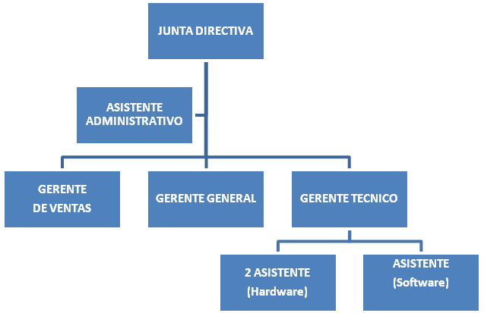
Figura 4.1: Organigrama de la Empresa
Junta Directiva.- La junta directiva estará conformada por los socios fundadores de “MAGOBY” y demás accionista de la misma, será responsable de tomar decisiones globales que afecten a la empresa en ámbitos económicos y sociales.
Gerente General.- Es el representante legal de la empresa, firmará los contratos y guiará a la empresa, manejará y controlará los aspectos económicos, financieros, tributarios, etc., vigilará la atención esmerada a los clientes y buscará nuevos negocios.
Asistente Administrativo.- Será responsable de la atención telefónica, recepción de clientes, recepción y envío de documentos, además de soportar al Gerente General el tramites tributarios.
El Gerente de Ventas.- Será el encargado de coordinar y ejecutar estrategias de ventas y publicidad con el objetivo de posicionar el producto en el mercado, interactuar en forma directa y personalizada con los clientes, además será responsable de la selección de personal en caso de ser necesario.
El Gerente Técnico.- Será encargará de la creación, control y evaluación de los productos, dará asesoramiento y soporte técnico a nuestros clientes, supervisará a los asistentes técnicos.
Asistente Técnico de Hardware.- Estará bajo la responsabilidad del Gerente Técnico y será encargado de la fabricación, provisión, soporte e instalación de los paneles electrónicos.
Asistente Técnico de Software.- Estará bajo la responsabilidad del Gerente Técnico y será encargado de la programación y soporte a los sistemas.
El peso total de las tareas realizadas por la empresa será distribuido entre los gerentes hasta que la empresa tenga la demanda de trabajo y los recursos económicos suficientes para contratar personal para realizar tareas específicas.
  - Análisis social
“MAGOBY” será una empresa fundada por emprendedores y para emprendedores que estén dispuestos a contribuir con conocimientos y tecnología en beneficio de la sociedad.
Nuestra empresa abrirá las puertas y apoyará a jóvenes emprendedores deseosos de innovar e incorporar nuevos proyectos para que sean impulsados al mercado con reparto de ganancias justas que no afecten a ninguna de las partes.
Como toda empresa, su aportación social al país es la generación de nuevas plazas de empleo, contribuyendo así a la disminución de tasa de desempleo que crece exponencialmente en nuestro país.

CAPITULO 5

- ANALISIS ECONOMICO
  - Estructura accionarial y propuesta de inversión
“MAGOBY Solution S.A.” comenzará sus actividades como empresa con un capital de $15.000 dólares. El capital social de la empresa será de $1.000 dólares, divididos en 1.000 acciones ordinarias con un valor nominal de $1 dólar cada una. La inversión inicial será capitalizada por socios inversionistas según su aporte accionario (49%) con $12.750 dólares, y los emprendedores aportaremos con los $2.250 restantes (51%). El aporte menor de los emprendedores se justifica por el hecho de ser los dueños de la idea y del conocimiento tecnológico, en la siguiente tabla se encuentra el resumen de lo indicado.

Descripción | Capital Suscrito | Capital Pagado | Acciones | % Accionario | Inversión Inicial | % Aporte
Emprendedores | $ 510,00 | $ 510,00 | 510 | 51% | $ 2.250,00 | 15%
Inversionistas | $ 490,00 | $ 490,00 | 490 | 49% | $ 12.750,00 | 85%
TOTAL | $ 1.000,00 | $ 1.000,00 | 1000 | 100% | $ 15.000,00 | 100%
Tabla 5.1 Estructura Accionaría
  - Inversión en activos fijos
En la siguiente tabla se detallan los requerimientos de inversión en activos fijos (equipos muebles y enseres en general) necesarios para el inicio de las operaciones de “MAGOBY Solution S.A.”. Estos activos se adquirirán de contado al inicio de las operaciones

DESCRIPCION | CANTIDAD | P. UNITARIO | TOTAL
EQUIPOS
Computador | 3 | 600 | 1.800
Laptop | 1 | 800 | 800
Impresora | 1 | 150 | 150
UPS | 1 | 200 | 200
Teléfono | 1 | 80 | 80
Programador de Microcontroladores star Plus | 1 | 250 | 250
Proto Board | 2 | 50 | 100
Herramientas Técnicas | 2 | 100 | 200
Componentes Eléctricos y Electrónicos | 1 | 100 | 100
TOTAL EQUIPOS |  |  | $ 3.680
MUEBLES Y ENSERES
Escritorio de Oficina | 3 | 80 | 240
Sillas de Escritorio | 3 | 20 | 60
Muebles | 5 | 60 | 300
Mesa de Trabajo | 2 | 150 | 300
Archivador | 1 | 90 | 90
Extintor | 1 | 60 | 60
Varios de Oficina | 1 | 100 | 100
TOTAL MUEBLES Y ENSERES |  |  | $ 1.150
SOFTWARE
Licencia Visual Studio .NET 2005 | 1 | 800 | 800
Licencia SQL Server 2005 | 1 | 553 | 553
Licencia InstallShield | 1 | 300 | 300
TOTAL SOFTWARE |  |  | $ 1.653
TOTAL INVERSION EN ACTIVOS FIJOS |  |  | $ 6.483
Tabla 5.2 Presupuesto de inversión de activos fijos
  - Inversión en capital de trabajo
El capital de trabajo, es una medida de la capacidad que tiene una empresa para continuar con el normal desarrollo de sus actividades en el corto plazo. La inversión del capital de trabajo toma en cuenta los siguientes rubros:
    - Gastos de Operación (Tabla 5.3).
    - Gastos de administración y ventas (Tabla 5.4).
    - Gastos de personal (Tabla 5.7).
En los gatos de Operación y Administración se realiza un incremento del 10% anual en relación al año anterior.
Descripción | Mensual | Año 1 | Año 2 | Año 3
Arriendo | 400 | 4.800 | 5.280 | 5.808
Energía Eléctrica | 70 | 840 | 924 | 1.016
Internet | 50 | 600 | 660 | 726
Seguros |  | 1.200 | 1.320 | 1.452
Gastos Legales de Constitución | 400 | 0 | 0 | 0
Depreciación de Equipos |  | 1.227 | 1.227 | 1.227
Total Gastos de Operación |  | $ 8.667 | $ 9.411 | $ 10.229
Tabla 5.3 Gastos de Operación

Descripción | Mensual | Año 1 | Año 2 | Año 3
Asesoría Contable | 100 | 1.200 | 1.320 | 1.452
Teléfono | 40 | 480 | 528 | 581
Gastos de Transporte | 100 | 1.200 | 1.320 | 1.452
Gastos de Papelería | 100 | 1.200 | 1.320 | 1.452
Publicidad | 100 | 1.200 | 1.320 | 1.452
Depreciación Muebles y Enseres |  | 115 | 115 | 115
Total Gastos de Administración y Ventas |  | $ 5.395 | $ 5.923 | $ 6.504
Tabla 5.4 Gastos de Administración y Ventas
  - Presupuesto de ingresos
En la siguiente tabla se detallan los ingresos de “MAGOBY Solution S.A.” proyectados a 3 años y detallado mensualmente el primer año de actividad comercial, con un incremento en las ventas del 5% anual con relación al año anterior. También se detalla aspecto tributario (IVA y retención en la fuente) según las ventas.
PRODUCTOS | 1er Trimestre |  |  | 2do Trimestre |  |  | 3er Trimestre |  |  | 4to Trimestre |  |  | AÑO 1 | AÑO 2 | AÑO 3
PRODUCTOS | MES 1 | MES 2 | MES 3 | MES 4 | MES 5 | MES 6 | MES 7 | MES 8 | MES 9 | MES 10 | MES 11 | MES 12 | AÑO 1 | AÑO 2 | AÑO 3
Panel Electrónico (Grande)
Cantidad a Vender | 1 | 2 | 7 | 4 | 5 | 7 | 7 | 5 | 9 | 3 | 8 | 5 | 63 | 66 | 69
Precio Unitario | 750 | 750 | 750 | 750 | 750 | 750 | 750 | 750 | 750 | 750 | 750 | 750 | 750 | 788 | 827
Venta Total | 750 | 1.500 | 5.250 | 3.000 | 3.750 | 5.250 | 5.250 | 3.750 | 6.750 | 2.250 | 6.000 | 3.750 | 47.250 | 52.093 | 57.433
Panel Electrónico (Mediano)
Cantidad a Vender | 0 | 2 | 0 | 4 | 3 | 1 | 0 | 6 | 4 | 3 | 3 | 6 | 32 | 34 | 35
Precio Unitario | 550 | 550 | 550 | 550 | 550 | 550 | 550 | 550 | 550 | 550 | 550 | 550 | 550 | 578 | 606
Venta Total | 0 | 1.100 | 0 | 2.200 | 1.650 | 550 | 0 | 3.300 | 2.200 | 1.650 | 1.650 | 3.300 | 17.600 | 19.404 | 21.393
Panel Electrónico (Pequeño)
Cantidad a Vender | 0 | 0 | 2 | 0 | 1 | 2 | 1 | 0 | 0 | 5 | 2 | 3 | 16 | 17 | 18
Precio Unitario | 350 | 350 | 350 | 350 | 350 | 350 | 350 | 350 | 350 | 350 | 350 | 350 | 350 | 368 | 386
Venta Total | 0 | 0 | 700 | 0 | 350 | 700 | 350 | 0 | 0 | 1.750 | 700 | 1.050 | 5.600 | 6.174 | 6.807
Sistema Admin. Comun. Paneles
Cantidad a Vender | 1 | 2 | 1 | 2 | 3 | 4 | 1 | 3 | 3 | 2 | 3 | 3 | 28 | 29 | 31
Precio Unitario | 300 | 300 | 300 | 300 | 300 | 300 | 300 | 300 | 300 | 300 | 300 | 300 | 300 | 315 | 331
Venta Total | 300 | 600 | 300 | 600 | 900 | 1.200 | 300 | 900 | 900 | 600 | 900 | 900 | 8.400 | 9.261 | 10.210
Software Admin. Infor. Cliente
Cantidad a Vender | 1 | 2 | 2 | 1 | 3 | 4 | 1 | 3 | 4 | 4 | 3 | 5 | 33 | 35 | 36
Precio Unitario | 750 | 750 | 750 | 750 | 750 | 750 | 750 | 750 | 750 | 750 | 750 | 750 | 750 | 788 | 827
Venta Total | 750 | 1.500 | 1.500 | 750 | 2.250 | 3.000 | 750 | 2.250 | 3.000 | 3.000 | 2.250 | 3.750 | 24.750 | 27.287 | 30.084
Ventas Brutas | 1.800 | 4.700 | 7.750 | 6.550 | 8.900 | 10.700 | 6.650 | 10.200 | 12.850 | 9.250 | 11.500 | 12.750 | 103.600 | 114.219 | 125.926
IVA 12% | 216 | 564 | 930 | 786 | 1.068 | 1.284 | 798 | 1.224 | 1.542 | 1.110 | 1.380 | 1.530 | 12.432 | 13.706 | 15.111
RTF 1% | 18 | 47 | 78 | 66 | 89 | 107 | 67 | 102 | 129 | 93 | 115 | 128 | 1.036 | 1.142 | 1.259
Ventas Netas | 1.998 | 5.217 | 8.603 | 7.271 | 9.879 | 11.877 | 7.382 | 11.322 | 14.264 | 10.268 | 12.765 | 14.153 | 114.996 | 126.783 | 139.778
Ventas de Contado (70%) + Impuestos | 1.458 | 3.807 | 6.278 | 5.306 | 7.209 | 8.667 | 5.387 | 8.262 | 10.409 | 7.493 | 9.315 | 10.328 | 83.916 | 92.517 | 102.000
Ventas a Plazo (30%) | 540 | 1.410 | 2.325 | 1.965 | 2.670 | 3.210 | 1.995 | 3.060 | 3.855 | 2.775 | 3.450 | 3.825 | 31.080 | 34.266 | 37.778
Recuperación de Cartera (30 días) | 0 | 540 | 1.410 | 2.325 | 1.965 | 2.670 | 3.210 | 1.995 | 3.060 | 3.855 | 2.775 | 3.450 | 27.255 | 30.058 | 33.188
Ingresos Efectivos | 1.458 | 4.347 | 7.688 | 7.631 | 9.174 | 11.337 | 8.597 | 10.257 | 13.469 | 11.348 | 12.090 | 13.778 | 111.171 | 122.576 | 135.188
Cuentas por Cobrar | 540 | 1.410 | 2.325 | 1.965 | 2.670 | 3.210 | 1.995 | 3.060 | 3.855 | 2.775 | 3.450 | 3.825 | 3.825 | 4.208 | 4.590
Tabla 5.5 Presupuesto de Ingresos
  - Presupuesto de materias primas, servicios e insumos
A continuación se detallan los costo de producción necesarios para la elaboración de los diferentes paneles y del sistema de comunicación con un incrementos en el costo unitario de cada producto en un 10% en relación al año anterior, También se detalla aspecto tributario (IVA y retención en la fuente) según las compras.
PRODUCTOS | 1er Trimestre |  |  | 2do Trimestre |  |  | 3er Trimestre |  |  | 4to Trimestre |  |  | AÑO 1 | AÑO 2 | AÑO 3
PRODUCTOS | MES 1 | MES 2 | MES 3 | MES 4 | MES 5 | MES 6 | MES 7 | MES 8 | MES 9 | MES 10 | MES 11 | MES 12 | AÑO 1 | AÑO 2 | AÑO 3
Panel Electrónico (Grande)
Cantidad a Vender | 1 | 2 | 7 | 4 | 5 | 7 | 7 | 5 | 9 | 3 | 8 | 5 | 63 | 66 | 69
Costo Unitario | 324 | 324 | 324 | 324 | 324 | 324 | 324 | 324 | 324 | 324 | 324 | 324 | 324 | 356 | 392
Costo Total | 324 | 647 | 2.265 | 1.294 | 1.618 | 2.265 | 2.265 | 1.618 | 2.912 | 971 | 2.589 | 1.618 | 20.387 | 23.547 | 27.197
Panel Electrónico (Mediano)
Cantidad a Vender | 0 | 2 | 0 | 4 | 3 | 1 | 0 | 6 | 4 | 3 | 3 | 6 | 32 | 34 | 35
Costo Unitario | 243 | 243 | 243 | 243 | 243 | 243 | 243 | 243 | 243 | 243 | 243 | 243 | 243 | 267 | 294
Costo Total | 0 | 486 | 0 | 972 | 729 | 243 | 0 | 1.457 | 972 | 729 | 729 | 1.457 | 7.773 | 8.978 | 10.369
Panel Electrónico (Pequeño)
Cantidad a Vender | 0 | 0 | 2 | 0 | 1 | 2 | 1 | 0 | 0 | 5 | 2 | 3 | 16 | 17 | 18
Costo Unitario | 175 | 175 | 175 | 175 | 175 | 175 | 175 | 175 | 175 | 175 | 175 | 175 | 175 | 193 | 212
Costo Total | 0 | 0 | 350 | 0 | 175 | 350 | 175 | 0 | 0 | 875 | 350 | 525 | 2.800 | 3.234 | 3.735
Sistema Admin. Comun. Paneles
Cantidad a Vender | 1 | 2 | 1 | 2 | 3 | 4 | 1 | 3 | 3 | 2 | 3 | 3 | 28 | 29 | 31
Costo Unitario | 164 | 164 | 164 | 164 | 164 | 164 | 164 | 164 | 164 | 164 | 164 | 164 | 164 | 180 | 198
Costo Total | 164 | 328 | 164 | 328 | 491 | 655 | 164 | 491 | 491 | 328 | 491 | 491 | 4.586 | 5.297 | 6.118
Costo Producto | 487 | 1.461 | 2.779 | 2.594 | 3.013 | 3.513 | 2.604 | 3.567 | 4.375 | 2.902 | 4.159 | 4.092 | 35.546 | 41.056 | 47.419
IVA 12% | 58 | 175 | 333 | 311 | 362 | 422 | 312 | 428 | 525 | 348 | 499 | 491 | 4.266 | 4.927 | 5.690
RTF 1% | 5 | 15 | 28 | 26 | 30 | 35 | 26 | 36 | 44 | 29 | 42 | 41 | 355 | 411 | 474
Costo Total | 541 | 1.621 | 3.085 | 2.879 | 3.345 | 3.900 | 2.890 | 3.959 | 4.857 | 3.221 | 4.616 | 4.542 | 39.456 | 45.572 | 52.635
Tabla 5.6 Presupuesto de Materias Primas
  - Presupuesto de personal
“MAGOBY Solution S.A.” empezará su nomina con 7 personas de la siguiente manera: los 3 socios emprendedores, que actúan a nivel gerencial, un asistente administrativo, un asistente de software y dos asistentes de hardware.
En la siguiente tabla se detalla la nomina de todo el personal de “MAGOBY Solution S.A.” y la remuneración salarial proyectada a tres años con un incremento del 10% anual.
# | Descripción | Cantidad | S. Individual | S. Mensual | S. Anual | 13vo Sueldo | 14vo Sueldo | Ap. Patronal | Fondo R. | AÑO 1 | AÑO 2 | AÑO 3
 |  |  |  |  |  | (Diciembre) | (Abril) | 11,15%
1 | Gerente General | 1 | 500 | 500 | 6.000 | 500 | 218 | 55,75 | 500,00 | 6.773,75 | 7.451,13 | 8.196,24
2 | Gerente Técnico | 1 | 500 | 500 | 6.000 | 500 | 218 | 55,75 | 500,00 | 6.773,75 | 7.451,13 | 8.196,24
3 | Gerente de Ventas | 1 | 500 | 500 | 6.000 | 500 | 218 | 55,75 | 500,00 | 6.773,75 | 7.451,13 | 8.196,24
4 | Asistente Administrativo | 1 | 350 | 350 | 4.200 | 350 | 218 | 39,03 | 350,00 | 4.807,03 | 5.287,73 | 5.816,50
5 | Asistente Software | 1 | 350 | 350 | 4.200 | 350 | 218 | 39,03 | 350,00 | 4.807,03 | 5.287,73 | 5.816,50
6 | Asistente Hardware | 2 | 350 | 700 | 8.400 | 700 | 218 | 78,05 | 700,00 | 9.396,05 | 10.335,66 | 11.369,22
 | TOTAL |  |  | 2.900 | 34.800 | 2.900 | 1.308 | 323,35 | 2.900,00 | 39.331,35 | 43.264,49 | 47.590,93
Tabla 5.7 Presupuesto de Personal
  - Análisis de costos
Este análisis es una de las herramientas más poderosas, que nos permite averiguar exactamente el número de ventas o la cantidad de dinero que hemos de vender para no ganar ni perder dinero, la estructura de costos se caracteriza por presentar los costos fijos y variables en las que una empresa puede incurrir.
A continuación se detallan los costos fijos y variables correspondientes a los 3 primeros años de actividad comercial, adicionalmente se determina el punto de equilibrio para cada año, interpretándose como el promedio de ventas necesarias para que la empresa opere sin perdidas ni ganancias, si las ventas del negocio están por debajo de esta cantidad la empresa pierde y por arriba de la cifra mencionada son utilidades para la empresa. El número de ventas es el total de productos vendidos a los clientes, el desglose se lo puede ver en la tabla 3.3.
Del análisis realizado se puede observa que en los tres años de operación el punto de equilibrio se incrementa en relación al año anterior por el incremento de los costos y en cada año la empresa pasa el punto de equilibrio, lo cual significa que el negocio es viable.

COSTOS | AÑO 1 | AÑO 2 | AÑO 3
Costos fijos
Mano de Obra | 39.331 | 43.264 | 47.591
Arriendo | 4.800 | 5.280 | 5.808
Energía Eléctrica | 840 | 924 | 1.016
Internet | 600 | 660 | 726
Seguros | 1.200 | 1.320 | 1.452
Gastos Legales de Constitución | 0 | 0 | 0
Depreciación equipos y muebles | 1.342 | 1.342 | 1.342
Asesoría Contable | 1.200 | 1.320 | 1.452
Gastos de Papelería | 1.200 | 1.320 | 1.452
Publicidad | 1.200 | 1.320 | 1.452
Total costos fijos | 51.713 | 56.750 | 62.291
Costos variables
Materia prima | 35.546 | 41.056 | 47.419
Gastos de Transporte | 1.200 | 1.320 | 1.452
Teléfono | 480 | 528 | 581
Total costos variables | 37.226 | 42.904 | 49.452
Costo total | 88.939 | 99.654 | 111.743
Numero ventas | 172 | 181 | 190
Costo promedio/ venta promedio. | 517,09 | 551,79 | 589,27
Costo V. unitario/ venta promedio. | 216,43 | 237,56 | 260,78
Precio promedio unitario sin IVA | 602,33 | 632,44 | 664,06
Margen unitario promedio | 385,90 | 394,88 | 403,28
Punto equilibrio | 134,01 | 143,71 | 154,46
Requerimiento cap. Trabajo | $ 4.197,61 | $ 4.617,37 | $ 5.079,11
Tabla 5.8 Análisis de Costos

CAPITULO 6

- ANÁLISIS FINANCIERO
Los estados financieros constituyen una representación estructurada de la situación financiera y de las transacciones llevadas a cabo por la empresa. El objetivo de los estados financieros, con propósitos de información general, es suministrar información acerca de la situación y desempeño financiero, así como de los flujos de efectivo, que sea útil a un amplio espectro de usuarios al tomar sus decisiones económicas.
Los estados financieros también muestran los resultados de la gestión que los administradores han hecho de los recursos que se les han confiado. Para cumplir este objetivo, los estados financieros suministran información acerca de los siguientes elementos de la empresa:

- Flujo de caja
- Estados de resultados
- Balance
  - Flujo de Caja
La información acerca de los flujos de efectivo es útil porque suministra a los usuarios de los estados financieros las bases para evaluar la capacidad que tiene la empresa para generar efectivo y equivalentes al efectivo, así como las necesidades de liquidez que ésta tiene.
En la siguiente tabla se refleja el flujo de efectivo que se realiza en el transcurso de un año de actividades y la proyección a 3 años. Se puede observar que nuestra inversión inicial de $ 15.000, el manejo administrativo de los gastos e ingreso de efectivo generan un flujo de efectivo estable, cumpliendo con todo lo relacionado al aspecto tributario de la empresa.
 | INICIO | 1er Trimestre |  |  | 2do Trimestre |  |  | 3er Trimestre |  |  | 4to Trimestre |  |  | AÑO 1 | AÑO 2 | AÑO 3
 | INICIO | MES 1 | MES 2 | MES 3 | MES 4 | MES 5 | MES 6 | MES 7 | MES 8 | MES 9 | MES 10 | MES 11 | MES 12 | AÑO 1 | AÑO 2 | AÑO 3
Caja inicial |  | 6.817 | 3.396 | 1.622 | 1.484 | 1.274 | 2.265 | 4.628 | 5.099 | 6.547 | 9.990 | 12.718 | 15.063 | 6.817 | 19.039 | 27.401
Ingresos por Ventas de Contado |  | 1.458 | 3.807 | 6.278 | 5.306 | 7.209 | 8.667 | 5.387 | 8.262 | 10.409 | 7.493 | 9.315 | 10.328 | 83.916 | 92.517 | 102.000
Ingresos por recuperación de cartera |  | 0 | 540 | 1.410 | 2.325 | 1.965 | 2.670 | 3.210 | 1.995 | 3.060 | 3.855 | 2.775 | 3.450 | 27.255 | 33.883 | 37.395
Total disponible | 0 | 8.275 | 7.743 | 9.310 | 9.114 | 10.448 | 13.602 | 13.224 | 15.356 | 20.016 | 21.337 | 24.808 | 28.841 | 117.988 | 145.439 | 166.797
Inversión en Activos Fijos | 6.483
Mano de Obra |  | 3.278 | 3.278 | 3.278 | 3.278 | 3.278 | 3.278 | 3.278 | 3.278 | 3.278 | 3.278 | 3.278 | 3.278 | 39.331 | 46.164 | 50.781
Materia Prima |  | 541 | 1.621 | 3.085 | 2.879 | 3.345 | 3.900 | 2.890 | 3.959 | 4.857 | 3.221 | 4.616 | 4.542 | 39.456 | 45.572 | 52.635
Gastos de Operación
Arriendo | 1.200 | 400 | 400 | 400 | 400 | 400 | 400 | 400 | 400 | 400 | 400 | 400 | 400 | 4.800 | 5.280 | 5.808
Energía Eléctrica |  | 70 | 70 | 70 | 70 | 70 | 70 | 70 | 70 | 70 | 70 | 70 | 70 | 840 | 924 | 1.016
Internet | 100 | 50 | 50 | 50 | 50 | 50 | 50 | 50 | 50 | 50 | 50 | 50 | 50 | 600 | 660 | 726
Seguros |  | 100 | 100 | 100 | 100 | 100 | 100 | 100 | 100 | 100 | 100 | 100 | 100 | 1.200 | 1.320 | 1.452
Gastos Administración y Venta
Asesoría Contable |  | 100 | 100 | 100 | 100 | 100 | 100 | 100 | 100 | 100 | 100 | 100 | 100 | 1.200 | 1.320 | 1.452
Teléfono |  | 40 | 40 | 40 | 40 | 40 | 40 | 40 | 40 | 40 | 40 | 40 | 40 | 480 | 528 | 581
Gastos de Transporte |  | 100 | 100 | 100 | 100 | 100 | 100 | 100 | 100 | 100 | 100 | 100 | 100 | 1.200 | 1.320 | 1.452
Gastos de Papelería |  | 100 | 100 | 100 | 100 | 100 | 100 | 100 | 100 | 100 | 100 | 100 | 100 | 1.200 | 1.320 | 1.452
Publicidad |  | 100 | 100 | 100 | 100 | 100 | 100 | 100 | 100 | 100 | 100 | 100 | 100 | 1.200 | 1.320 | 1.452
Impuestos
Gastos Legales de Constitución | 400
IVA (12%) |  | 0 | 158 | 389 | 597 | 475 | 706 | 862 | 486 | 796 | 1.017 | 762 | 881 | 7.127 | 8.676 | 9.317
Retención a la Fuentes (1%) |  | 0 | 5 | 15 | 28 | 26 | 30 | 35 | 26 | 36 | 44 | 29 | 42 | 315 | 406 | 470
Impuesto a la Renta (25%) |  |  |  |  |  |  |  |  |  |  |  |  |  |  | 1.463 | 1.275
Utilidad trabajadores (15%) |  |  |  |  |  |  |  |  |  |  |  |  |  |  | 1.764 | 1.706
Total egresos | 8.183 | 4.879 | 6.121 | 7.826 | 7.841 | 8.183 | 8.974 | 8.126 | 8.808 | 10.026 | 8.620 | 9.745 | 9.802 | 98.949 | 118.038 | 131.576
Neto disponible | -8.183 | 3.396 | 1.622 | 1.484 | 1.274 | 2.265 | 4.628 | 5.099 | 6.547 | 9.990 | 12.718 | 15.063 | 19.039 | 19.039 | 27.401 | 35.221
Mas aporte socios | 15.000
Distribución de Excedentes
Caja final | 6.817 | 3.396 | 1.622 | 1.484 | 1.274 | 2.265 | 4.628 | 5.099 | 6.547 | 9.990 | 12.718 | 15.063 | 19.039 | 19.039 | 27.401 | 35.221
Tabla 6.1 Flujo de Caja
  - Estado de Resultados
En primera instancia el estado de resultado consiste en analizar todos los elementos que entran en la compra-venta de mercancía hasta determinar la utilidad o pérdida del ejercicio en ventas de nuestra empresa. Esto quiere decir la diferencia entre el precio de costo y de venta.
El estado de resultados de “MAGOBY Solution S.A.” durante los tres años indica que el proyecto generará utilidades desde el primer año.
Los costos de materia prima corresponden a los gastos por la compra de los componentes necesarios para la elaboración de los diferentes paneles, los costos de mano de obra son el pago al personal que trabaja en la empresa, los gastos de operación están relacionados a los pagos por impuestos, servicios públicos (agua, luz), seguros; los costos administrativos y ventas son los gastos por publicidad, transporte, papelería.
Para determinar la utilidad o pérdida en ventas, es necesario conocer los resultados de ventas y compras netas, utilidad bruta y utilidad gravable las mimas que se detallan en la siguiente tabla.
Descripción | Año 1 | Año 2 | Año 3
Ventas netas | 103.600 | 114.219 | 125.926
menos: costo materia prima | 35.546 | 41.056 | 47.419
menos: costo mano obra | 42.231 | 46.454 | 51.100
menos: gastos operación | 8.667 | 9.411 | 10.229
menos: gastos administración Ventas | 5.395 | 5.923 | 6.504
Subtotal | 91.839 | 102.844 | 115.252
Utilidad bruta | 11.761 | 11.375 | 10.675
Menos utilidad trabajadores (15%) | 1.764 | 1.706 | 1.601
Utilidad gravable | 9.997 | 9.669 | 9.073
Menos I.R. (25%) | 2.499 | 2.417 | 2.268
Utilidad neta | $ 7.497,71 | $ 7.251,78 | $ 6.805,00
Tabla 6.2 Estado de Resultados
  - Balance
El Balance General es el estado básico demostrativo de la situación financiera de una empresa, donde se han determinado periodos de 3 años, preparado de acuerdo con los principios básicos de contabilidad gubernamental que incluye el activo, el pasivo y patrimonio, el mismo que se detalla en la siguiente tabla.
Descripción | Inicio | Año 1 | Año 2 | Año 3
Activo
Activo corriente
Caja y Bancos | 6.817 | 19.039 | 27.401 | 35.221
Cuentas por cobrar |  | 3.825 | 4.208 | 4.590
Anticipo I.R. |  | 1.036 | 1.142 | 1.259
Subtotal | 6.817 | 23.900 | 32.751 | 41.071
Activo fijos
Maquinaria y equipo | 3.680 | 3.680 | 3.680 | 3.680
menos: depreciación |  | 1.227 | 2.453 | 3.680
Equipos oficina | 1.150 | 1.150 | 1.150 | 1.150
menos: depreciación |  | 115 | 230 | 345
Subtotal activos fijos | 4.830 | 3.488 | 2.147 | 805
Total activos | $ 11.647,00 | $ 27.388,01 | $ 34.897,94 | $ 41.875,38
Pasivos
Pasivo corriente
Prestaciones sociales por pagar |  | 2.900 | 3.190 | 3.509
Cuentas por pagar
I.R. por pagar |  | 2.499 | 2.417 | 2.268
R.F. por pagar |  | 41 | 45 | 50
IVA por pagar |  | 1.039 | 1.143 | 1.247
reparto utilidades |  | 1.764 | 1.706 | 1.601
Total pasivos |  | $ 8.243,30 | $ 8.501,45 | $ 8.674,80
Patrimonio
Capital | 15.000 | 15.000 | 15.000 | 15.000
Revalorización de Patrimonio
Resultados ejercicios anteriores |  | -3.353 | 4.145 | 11.396
Utilidades/pérdidas del ejercicio | -3.353 | 6.748 | 6.527 | 6.125
Reserva legal |  | 750 | 725 | 681
Futuras capitalizaciones
Total patrimonio | $ 11.647,00 | $ 19.144,71 | $ 26.396,48 | $ 33.201,49
Total Pasivo y Patrimonio | $ 11.647,00 | $ 27.388,01 | $ 34.897,94 | $ 41.876,29
Tabla 6.3 Balance General

CAPITULO 7

- RIESGOS Y EVALUACION INTEGRAL DEL EMPRENDIMIENTO
El análisis de riesgos permite evaluar los peligros que puedan llegar a suscitarse en una empresa frente a situaciones especiales presentadas en un periodo de tiempo, ya sean económicas, técnicas o de mercado.
Riesgos de Mercado: Debido a la época de cambios que vivimos en nuestro país y de forma especial en la ciudad de Guayaquil donde la inversión en la obra pública está casi paralizada, pone en riesgo la adquisición de productos dirigidos al sector público como la Terminal Terrestre de Guayaquil, al cual está dirigido nuestro emprendimiento, paralizando de esta forma en general a todo el mercado tecnológico y visual.
Riesgos Técnicos: El crecimiento veloz de la tecnología en el mercado, podría ocasionar que futuros clientes se decidan en adquirir sistemas con similares características y a un bajo costo, el cuidado de la infraestructura tecnología es de suma importancia para toda empresa, es por ello que continuamente “MAGOBY Solution S.A.” estará investigando las nuevas tecnologías y aplicándolas en los sistemas que se diseñen, con el fin de ofrecer a los clientes las últimas tendencias.
Riesgos Económicos: En la actualidad el mundo está pasando una crisis mundial lo cual está afectando directamente a industrias, multinacionales lo cual dificulta iniciar emprendimientos, inclusive las instituciones financieras privadas no están siendo muy flexibles proporcionando créditos por esta causa.
Ventajosamente SADPIV es un producto diseñado y construido por emprendedores por lo cual los valores de diseño y manufactura no variarán a excepción de ciertos materiales que no se los adquiere fácilmente en el mercado local, esto conllevará a disminuir el margen de ganancia manteniendo los precios y siendo más competitivo en el mercado local.
Flujo de Caja Neto
Una vez analizado cada uno de los factores de riesgo se confirma la viabilidad del emprendimiento desde el punto de vista económico, la crisis financiera mundial es un factor negativo externo “DESVENTAJA” que la podemos convertir en “FORTALEZA” debido a los ahorros de diseño y manufactura que a diferencia de la competencia necesitan importar los paneles y en muchos casos los software de aplicación.
Con el análisis de nuestro proyecto, se logro una tasa interna de retorno de 73.75%, los flujos generados del proyecto recuperan la inversión realizada al inicio ($15.000).
El valor presente neto asciende a $18.369 y el balance de proyecto indica que luego de 1 años y 4 meses se logra el período de pago. Siendo atractivo para los socios e instituciones financieras interesadas en invertir en emprendimientos de base tecnológica. Sin embargo este periodo puede extenderse o acortarse dependiendo de la demanda de venta que tengamos y factores externos económicos.
Desde un punto de vista macro la percepción de emprender en el mercado local no es muy favorable ya que con mínima demanda se necesitará ser muy competitivo en calidad y precio lo cual está ligado a nuestro producto.
Descripción | Inicio | Año 1 | Año 2 | Año 3
Utilidad bruta |  | 11.761 | 11.375 | 10.675
mas: depreciación |  | 1.342 | 2.683 | 4.025
mas: amortización
menos: corrección monetaria
1.-Flujo fondos neto |  | 13.103 | 14.058 | 14.700
Inversiones en activos fijos | 6.483
Inv. capital trabajo y futuras cap. | 8.517 | 0 | 0 | 0
2.-Inver.netas del periodo | 15.000 | 0 | 0 | 0
3.-Liquidacion del negocio
4.-Flujos caja total netos | -15.000 | 13.103 | 14.058 | 14.700
(=1-2+3)
TIR | 73,75%
VAN (12%) | 33.369 | 18.369
VAN de cada Año (12%) |  | 11.699 | 11.207 | 10.463
Pendiente de Recuperación | -15.000 | -3.301 | 7.906 | 18.369
Meses de Recuperación |  | 12 | 4 | 0
Balance del proyecto | -15.000 | -3.697 | 9.917 | 25.807
Periodo de Recuperación |  | 1 Año 4 Meses
Tabla 7.1 Flujo de Caja Neto
CONCLUSIONES Y RECOMENDACIONES
CONCLUSIONES
- Nuestro producto “SADPIV” constituye una alternativa importante en el mercado, el presentar información en tiempo real administrada mediante un software da un valor agregado a la empresa que lo adquiera indiferente el área donde se desenvuelvan.
- El emprendimiento de nuevas ideas tecnologías hoy en día es muy importante para el desarrollo económico del país, el hecho de que ingenieros innovadores se dediquen a investigar, crear, desarrollar nuevas ideas dará como resultado que la economía de nuestro país crezca y a la vez se genera riquezas para todos.
- El éxito de una microempresa depende del plan de negocio y sus estrategias de mercado realizada en sus inicios , lo cual marcarán el éxito o fracaso de la misma, un plan de negocios a detalle y un análisis de todos los requerimientos dará como resultado un proyecto exitoso, tomando como base todos estos puntos y la toma de una buena decisión nos ha permitido elaborar un plan de negocios factible, con un alto grado de retorno de la inversión, alrededor de una idea innovadora, como es la creación de sistemas administrativos de información visual (SADPIV).

RECOMENDACIONES
- Realizar un análisis FODA el cual permitirá tener un mejor juicio de valor para tomar la decisión si la oportunidad de negocio que estamos evaluando es factible o no.
- Una debilidad al crear una empresa es la poca experiencia que se tiene en este nuevo campo, el ser empresarios jóvenes muchas veces se cometen errores por desconocimiento de información necesaria; es aconsejable mantener alianzas estratégicas con otros empresarios que se iniciaron de igual forma para así salir adelante con la nueva empresa.
- Realizar un estudio de mercado que nos permita definir de manera confiable y objetiva el nivel de aceptación de nuestro producto, el mismo que nos hará tener un valor real de nuestros potenciales clientes.

ANEXOS

ANEXO A
POLITICAS DE SERVICIO
DURACION
Los contratos tendrán una duración de un año contado a partir de su suscripción, con garantía de 6 meses para el Hardware y 40 horas de soporte para el software por un año, sin costo alguno. Se brindara mantenimiento gratuito de los paneles durante los 6 meses de garantía.
TARIFAS
La tarifa por los productos o servicios contratados de acuerdo a lo acordado con el Cliente, es especificada en los anexos respectivos.
Los precios descritos en los contratos para los productos o servicios serán valores netos, por lo tanto no incluirán impuesto o retención alguna requerida por las leyes ecuatorianas.

EXCLUSIONES
El servicio contratado, de manera expresa no incluye lo siguiente:
a) Reparaciones causada por daños debidos a fuerza mayor o caso fortuito, externos a los equipos o sistemas, así como los daños causados por uso inapropiado o negligente, que no provenga del uso normal u ordinario de los equipos o sistemas.
b) Trabajos eléctricos por conexiones o alteraciones no previstas, o suministro de materiales, o remoción de accesorios, o de pintura.
COMPROMISOS
Se dará 10 horas de capacitación, para el uso adecuado del sistema, tanto para el Hardware como para el Software.
CONDICIONES
El Cliente será responsable de mantener las condiciones eléctricas, ambientales y operativas adecuadas para el normal funcionamiento de los equipos y dispositivos contratados, indicada en uno de los anexos del contrato.
SOLUCION DE CONTROVERSIAS
Las partes acordarán que en caso de que surja entre ellas algún tipo de discrepancia directamente relacionada con la interpretación o ejecución de los contratos harán todos los esfuerzos posibles por resolverlos amigablemente entre ellas. En caso de que las partes no se pusieren de acuerdo respecto de sus diferencias en un plazo máximo de 30 días contados a partir de que las mismas hayan surgido, someterán las mismas al arbitraje en equidad administrado por el Centro de Conciliación y Arbitraje de la Cámara de Comercio de Guayaquil y a la Ley de Arbitraje y Mediación y otras normas conexas vigentes. Las partes estipulan para la ejecución de las medidas cautelares que pudieren dictarse dentro del proceso arbitral, los árbitros solicitarán el auxilio de los funcionarios públicos, judiciales, policiales y administrativos que sean necesarios sin tener que recurrir a Juez ordinario alguno del lugar donde se encuentren los bienes o donde sea necesario adoptar medidas. Asimismo, las partes convienen en la confidencialidad del procedimiento arbitral, pudiendo entregarse copias del recurso al que las partes se hubieren sometido, quedando expresamente prohibido a dichas personas la reproducción o entrega de tales copias a terceros o su utilización en procesos judiciales. Finalmente las partes convienen libre y voluntariamente que toda reconvención que se deduzca dentro del proceso arbitral deberá ser o basarse sobre la misma materia o materias del arbitraje convenido.
Cualquiera de las partes podrá dar por terminado este convenio en cualquier tiempo por incumplimiento de sus términos y condiciones por parte de la otra, siempre y cuando haya sido debidamente demostrado el incumplimiento y notificado por escrito con por lo menos dos días posteriores a su ocurrencia.

ANEXO B

SISTEMA SADPIV

ACCESO AL SISTEMA

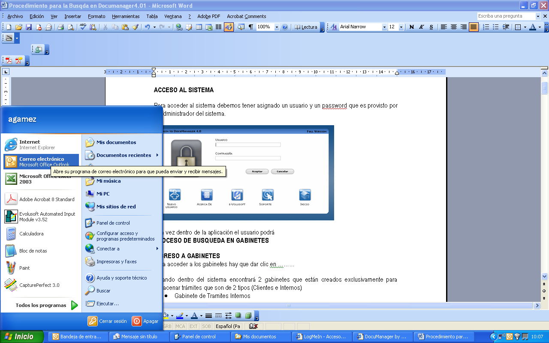
Para acceder al sistema debemos dar clic a la página de Internet donde se encontrara configurada la aplicación SADPIV, luego se presenta la pantalla de ingreso; se debe tener asignado un usuario y clave que es provista por el administrador del sistema.

Tipo Usuarios:

Administrador: Es aquel que se encarga de la administración de la aplicación creación de usuarios, asignación de permisos sobre la aplicación, creación de cooperativas, andenes, destinos.

Usuarios Cooperativa: Permite administra la información correspondiente a cada cooperativa a la cual pertenece tales como; creación de salidas, asignación de rutas, asignación de Chóferes a cada salida, asignación de tipo del transporte, asignación de andenes a las salidas.
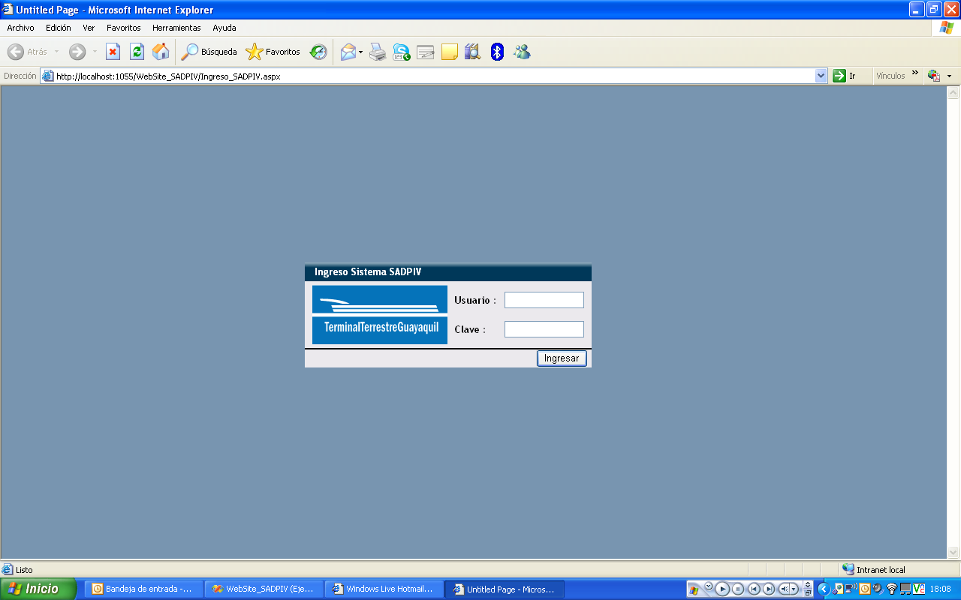

Fig. B.1 Pantalla de Ingreso a SADPIV

Una vez dentro de la aplicación el usuario podrá acceder a los menús de la aplicación: Administración, Seguridades y Sistema.

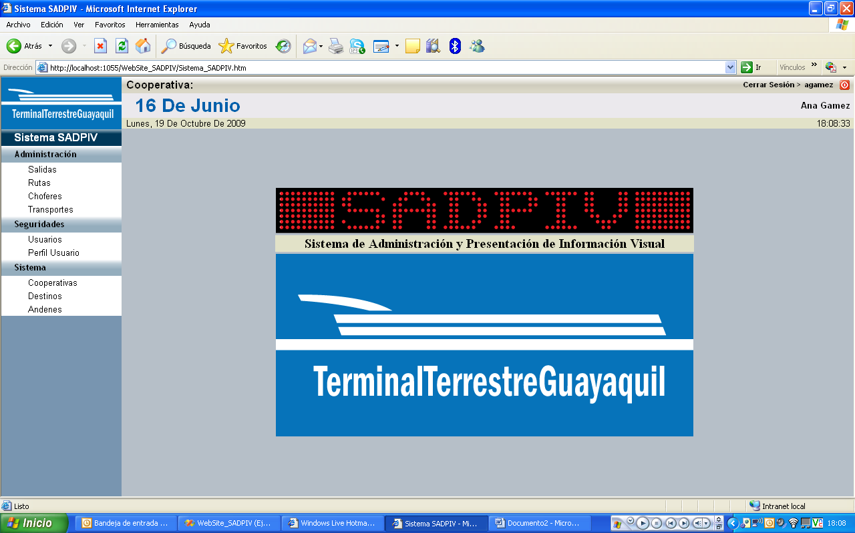
Fig.B.2 Pantalla Principal del Sistema

Menú Administración:

En el menú de Administración se puede configurar:

- Salidas
- Rutas
- Chóferes
- Transporte.

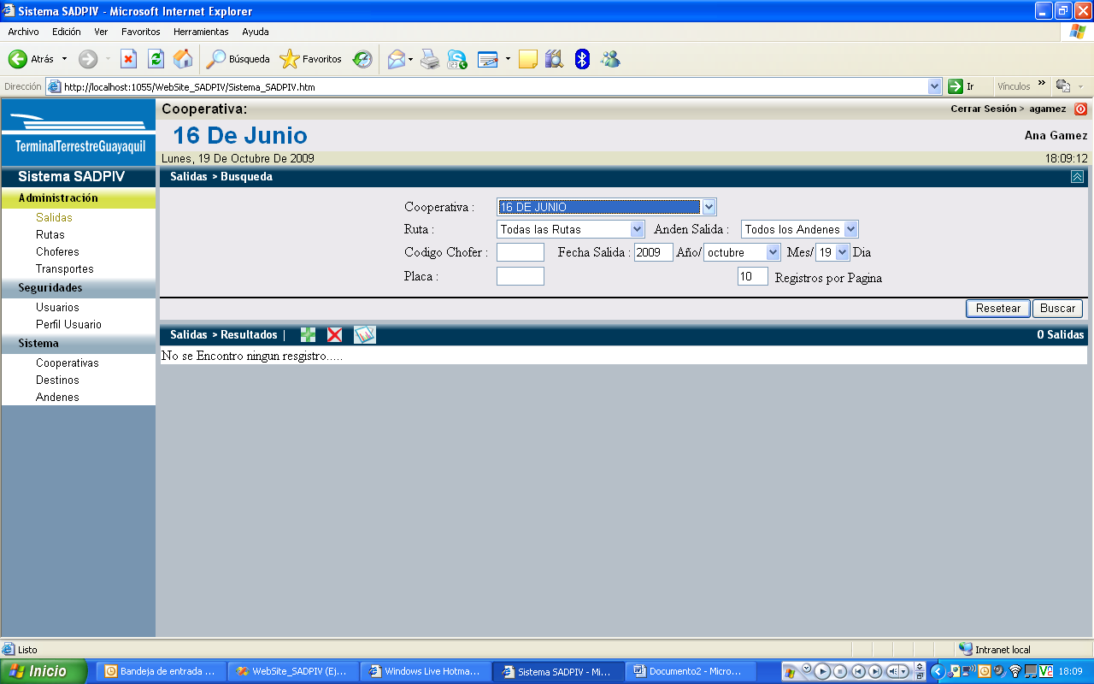

Fig. B.3 Menú de Principal SADPIV

Salidas
En este módulo de la aplicación los usuarios podrán Insertar, modificar, eliminar y consultar de ser necesario; para las diferentes salidas de buses por cada cooperativa registrada.

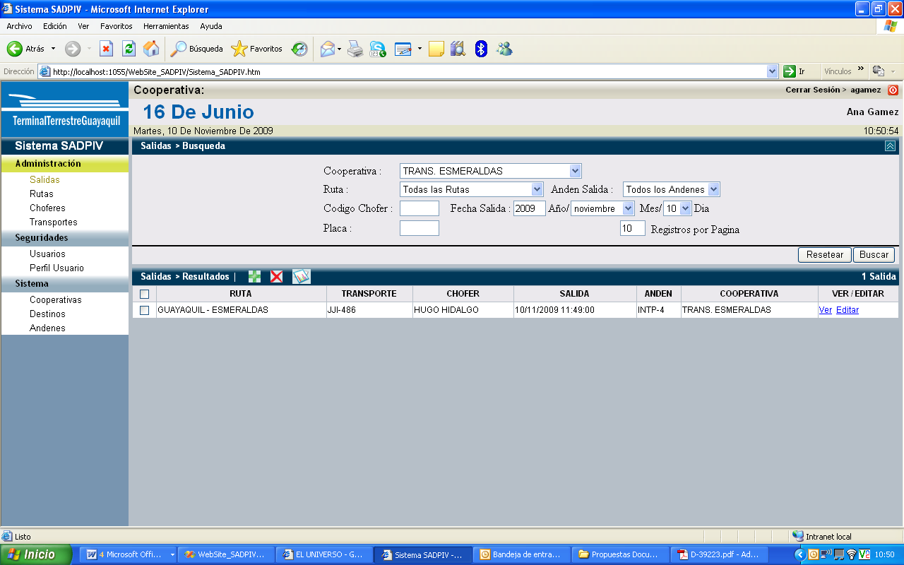
Fig. B.4 Pantalla de Salidas SADPIV

Rutas
En este modulo se podrá insertar, modificar, eliminar y consultar las diferentes rutas asignadas a cada cooperativa.
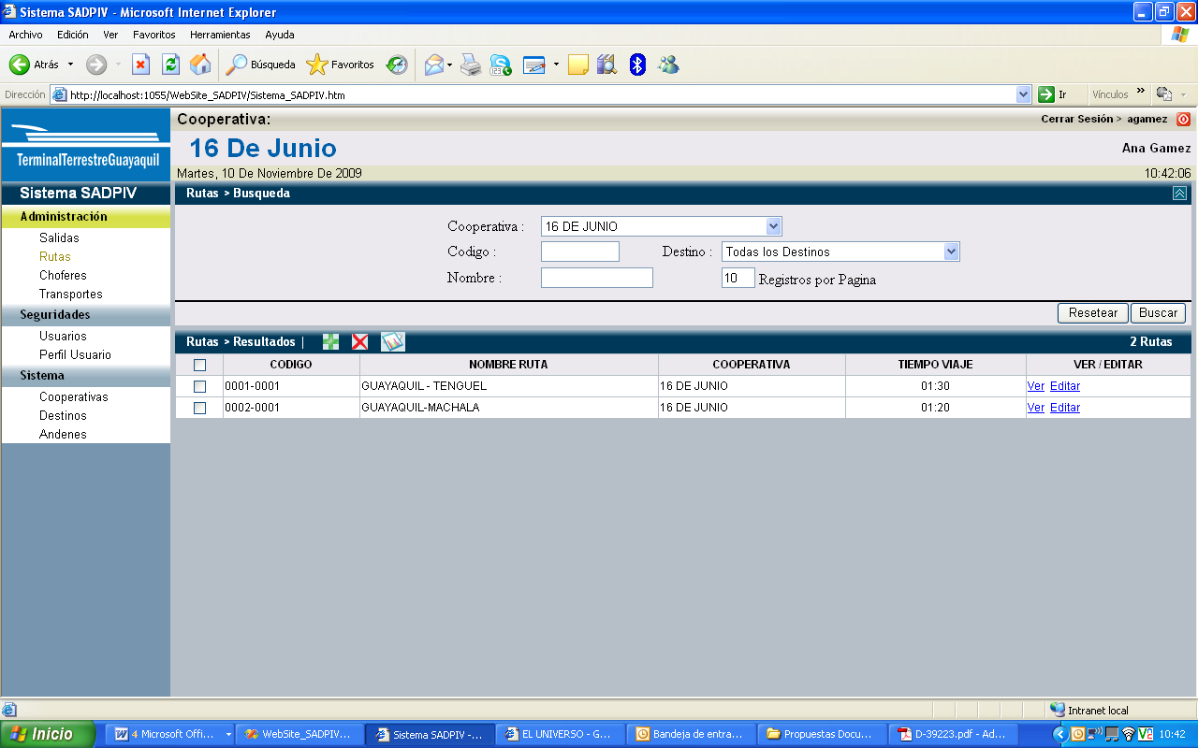
Fig. B.5 Pantalla de Rutas SADPIV

Choferes
En este modulo se podrá insertar, modificar, eliminar y consultar todos los conductores asignados a los buses por cada cooperativa.
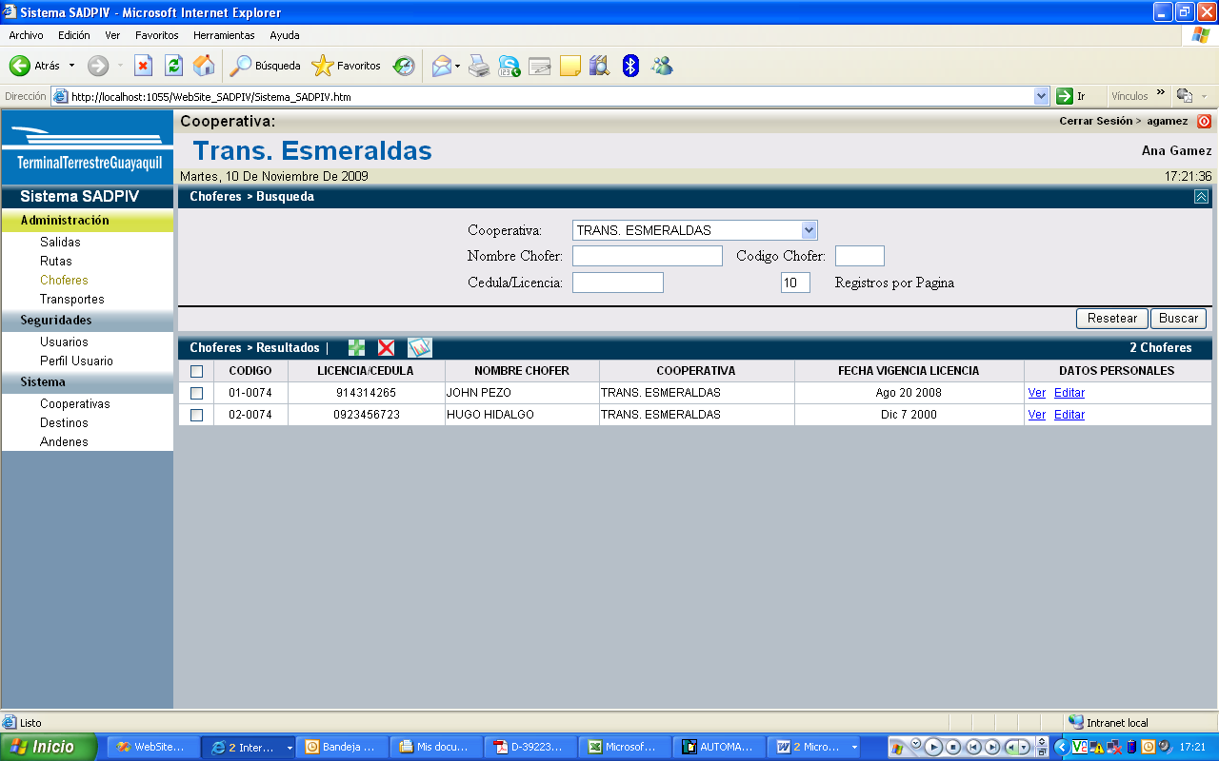
Fig. B.6 Pantalla de Choferes SADPIV
Transporte

En este modulo se podrá insertar, modificar, eliminar y consultar todos tipos de buses por cada cooperativa.

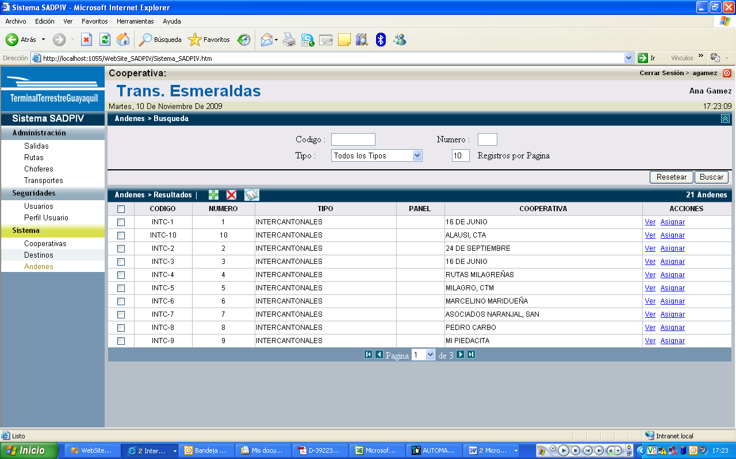
Fig. B.7 Pantalla de Choferes SADPIV
Menú Seguridades:

En el menú de Seguridades se puede configurar los respectivos accesos a los usuarios:
- Usuarios
- Perfiles de usuario

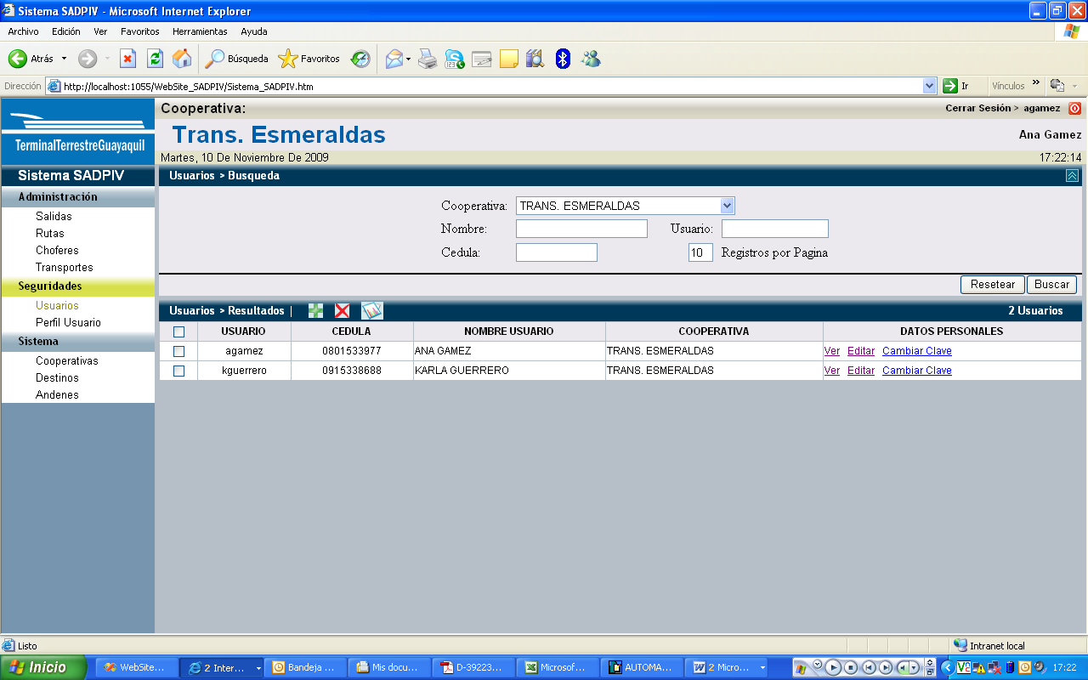
Fig. B.8 Pantalla de Choferes SADPIV

Menú Sistema:

En el menú de Sistema se puede configurar los parámetros necesarios para la configuración del sistema:

- Cooperativas
- Destinos
- Andenes

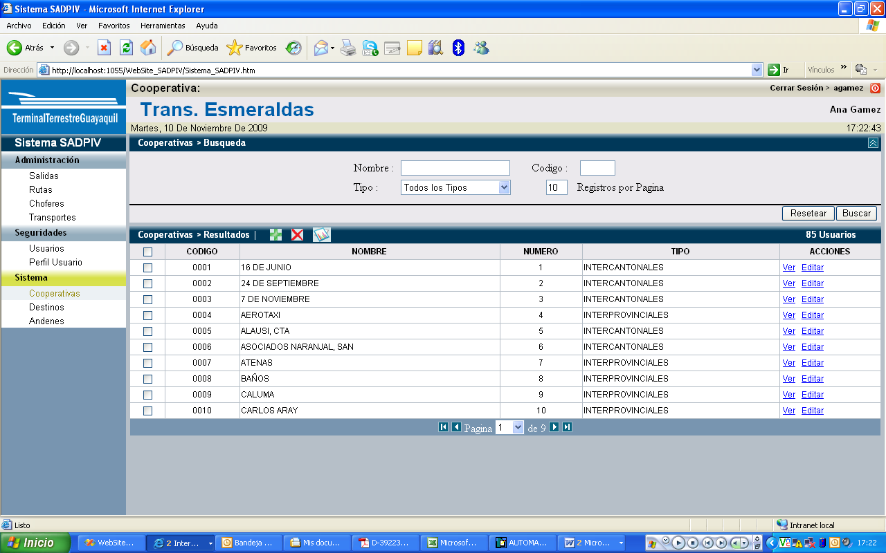
Fig. B.9 Pantalla de Choferes SADPIV

Fig. B.10 Pantalla de Andenes SADPIV

SISTEMA DE CONTROL DE PANELES

El sistema de paneles nos permitirá controlar la información que las cooperativas envían a cada uno de los paneles, este sistema es controlado por un usuario administrador.

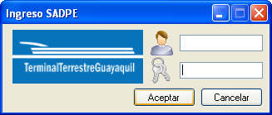
Fig. B.11 Pantalla de Ingreso SADPE
Una vez dentro de la aplicación nos presentara un menú de opciones donde podemos ver:
- Paneles: Muestra cada uno de los paneles que han sido configurados en el sistema.
- Salidas: Muestra las salidas que están siendo procesadas o en cola para ser procesadas.
- Configuración: Se configura la conexión con la Base de Datos.

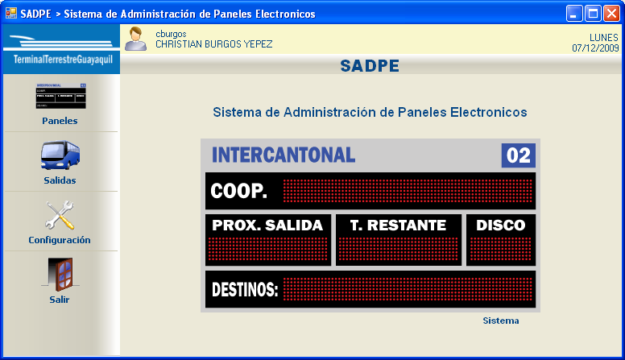
Fig. B.12 Pantalla de Ingreso SADPE

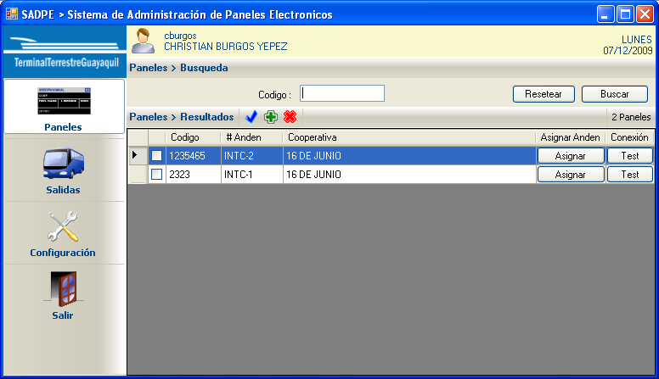
Fig. B.13 Pantalla de Paneles SADPE

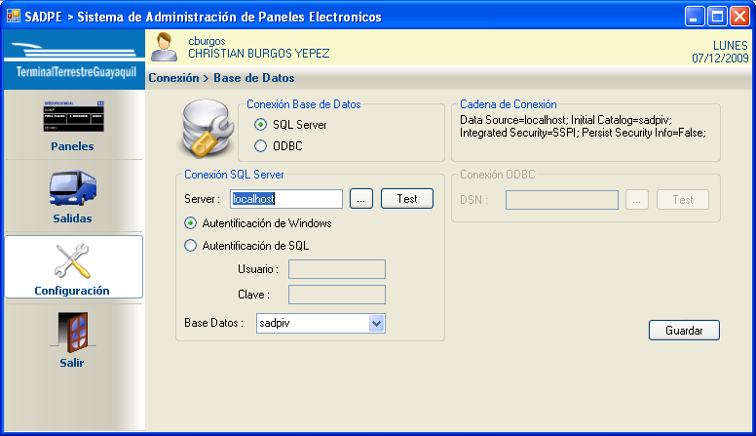
Fig. B.14 Pantalla de Configuración SADPE

BIBLIOGRAFIA
- VARELA R., Innovación Empresarial, Prentice Hall, 2001
- Castaño J. Robby J. Vargas G. González M, Curso Practico sobre Microcontroladores, Cenit S.A. Colombia, 2002
- Terminales Terrestres – Ministerio de Turismo - Ecuador. http://www.vivecuador.com/html2/esp/terminales_terrestres.htm, 2008
- Instituto Nacional de Estadística y censos – Transporte Aéreo Internacional año 2006. http://www.inec.gov.ec, 2008
- Glagovsky H., ¡Esto es FODA! - Monografias.com. http://www.monografias.com/trabajos10/foda/foda.shtml, 2008
- TERMINAL TERRESTRE DE GUAYAQUIL :: SOBRE LA TERMINAL - http://www.terminalguayaquil.com/cgi-bin/ttg/index.cgi?l=1, 2008
- Docs.Kde.org., Elementos de UML http://docs.kde.org/kde3/es/kdesdk/umbrello/uml-elements.html, 2008
- Wikipedia, la enciclopedia libre, Modelo entidad-relación http://es.wikipedia.org/wiki/Diagrama_entidad-relaci%C3%B3n ,2008
- García C., Diseño conceptual de bases de datos. Modelo entidad-relación - http://www.mailxmail.com/curso/informatica/disenobasesdatosrelacionales/ capitulo7.htm, 2008
- Wikipedia, la enciclopedia libre, Diagrama de bloques http://es.wikipedia.org/wiki/Diagrama_de_bloques ,2008
- Gómez G., El análisis del riesgo como una aproximación al rendimiento del capital económico | GestioPolis - http://www.gestiopolis.com/canales/financiera/articulos/42/analriesgo.htm, 2008
- Wikipedia, la enciclopedia libre, Estado de flujo de efectivo http://es.wikipedia.org/wiki/Estado_de_flujo_de_efectivo,2008
- Valderrama M.,Estado de resultados o estado de pérdidas y ganancias - Monografias.com - http://www.monografias.com/trabajos18/perdidas-y-ganancias/perdidas-y-ganancias.shtml, 2008
- CAN transceiver Http://www.microchip.com/stellent/idcplgidcplg?IdcService=S_GET_PA GE& nodeId=1335&d DocNAme=en010405
- Microcontroladores http://www.todopic.com.ar/ www.microchip.com

Monografias.com - ¡Esto es FODA ! - http://www.monografias.com/trabajos10/foda/foda.shtml
TERMINAL TERRESTRE DE GUAYAQUIL :: SOBRE LA TERMINAL - http://www.terminalguayaquil.com/cgi-bin/ttg/index.cgi?l=1
TERMINAL TERRESTRE DE GUAYAQUIL :: ETAPA II - http://www.terminalguayaquil.com/cgi-bin/ttg/index.cgi?l=1&opcion_par=9
Elementos de UML - http://docs.kde.org/kde3/es/kdesdk/umbrello/uml-elements.html
Elementos de UML - http://docs.kde.org/kde3/es/kdesdk/umbrello/uml-elements.html
Modelo entidad-relación - Wikipedia, la enciclopedia libre - http://es.wikipedia.org/wiki/Diagrama_entidad-relaci%C3%B3n
Diseño conceptual de bases de datos. Modelo entidad-relación - http://www.mailxmail.com/curso/informatica/disenobasesdatosrelacionales/capitulo7.htm
Diseño conceptual de bases de datos ... - Búsqueda de libros de Google - Escrito por Carlo Batini, Shamkant B. Navathe, Stefano
Diagrama de bloques - Wikipedia, la enciclopedia libre - http://es.wikipedia.org/wiki/Diagrama_de_bloques
Diagrama de clases - Wikipedia, la enciclopedia libre - http://es.wikipedia.org/wiki/Diagrama_de_clases
Elementos de UML - http://docs.kde.org/kde3/es/kdesdk/umbrello/uml-elements.html
Diagrama electrónico - Wikipedia, la enciclopedia libre - http://es.wikipedia.org/wiki/Diagrama_electr%C3%B3nico
http://www.in-quito.com/uio-kito-qito-kyto-qyto/spanish-uio/cines-quito-ecuador/quito-cines.htm
http://www.vivecuador.com/html2/esp/terminales_terrestres.htm, 2008
http://www.ecuadorencifras.com/web/guest/ecu_est/est_eco/enc_eco/enc_tra
INSTITUTO NACIONAL DE ESTADÍSTICA Y CENSOS(INEC) - Manufactura y Minería 2007
Cines (www.cinemark.com.ec, www.multicines.com.ec) Terminales Terrestres () Terminales Aéreas (Ministerio de Turismo - Ecuador.htm)
INSTITUTO NACIONAL DE ESTADÍSTICA Y CENSOS(INEC) - Manufactura y Minería 2007
Capital de trabajo - Wikipedia, la enciclopedia libre - http://es.wikipedia.org/wiki/Capital_de_trabajo
Análisis e interpretación de estados financieros | GestioPolis - http://www.gestiopolis.com/finanzas-contaduria/bases-conceptuales-para-el-analisis-economico.htm
Estado de flujo de efectivo - Wikipedia, la enciclopedia libre - http://es.wikipedia.org/wiki/Estado_de_flujo_de_efectivo
Estado de resultados o estado de pérdidas y ganancias - Monografias.com - http://www.monografias.com/trabajos18/perdidas-y-ganancias/perdidas-y-ganancias.shtml
EL ANÁLISIS DEL RIESGO COMO UNA APROXIMACIÓN AL RENDIMIENTO DEL CAPITAL ECONÓMICO | GestioPolis - http://www.gestiopolis.com/canales/financiera/articulos/42/analriesgo.htm

